ФГОУ ВПО «Санкт- Петербургский государственный университет»
Медицинский факультет
Кафедра факультетской хирургии

Допускается к защите
Заведующий кафедрой
Кащенко В.А.

Абышов Афган Араз оглы

Применение комбинированной ксенопластики и аутодермопластики в лечении хронических ран нижних конечностей венозной этиологии

Выпускная квалификационная работа

Научный руководитель:
к.м.н. доцент Петрова Вероника Владимировна

Санкт-Петербург
2019

Список сокращений

ХБВ – хроническая болезнь вен
ХР – хроническая рана
ВБ – варикозная болезнь
ПТФБ - посттромбофлебитическая болезнь
ВРВ – варикозное расширение вен
ММ – молекулярная масса
ЭВЛО – эндовенозная лазерная облитерация

Оглавление
Введение ………………………………………………………………………………...……………………………..……………….5
Глава I . Хроническая рана нижних конечностей венозной этиологии ( обзор литературы).7
1.1.Хроническая рана ………………………………………………………………………………….……………………….. 7
1.1.1.Определение …………………………………………………………………………………………….….…………. 7
1.1.2.Классификация …………………………………………………………………………………………….…………. 7
1.2.Этиология хронических ран нижних конечностей ………………………………………………….…… 9
1.3.Патогенез и патологическая анатомия хронических ран венозной этиологии …….……. 9
1.4.Клиническая картина хронических ран венозной этиологии …………………………………..… 11
1.5.Дифференциальный диагноз …………………………………………………………………………………….... 14
1.5.1.Болезнь Паркса-Вебера – Рубашова …………………………………………………………………….. 14
1.5.2.Синдром Клиппеля- Треноне …………………………………………………………………..…………… 14
1.5.3.Артериальные трофические язвы ……………………………………………………………..…………. 14
1.5.4.Нейротрофические язвы ………………………………………………………………………..…………….. 15
1.6.Осложнения течения раневого процесса в хронических ранах ……………………….………. 15
Глава II Материалы и методы исследования ……………………………………………………………………………….. 18
2.1.Материалы исследования ………………………………………………………………………………………..…………….. 18
2.2. Характеристика тяжести поражения венозной системы нижних конечностей у больных с хроническими ранами …………………………………………………………………………………………………………………… 19
2.3.Методы клинической и лабораторной диагностики ………………………………………………..…………… 20
2.3.Порядок лечебно-диагностических мероприятий …………………………………………..……………………. 21
2.4.Определение скорости эпителизации язвенного дефекта ……………….………………………………… 21
Глава III Лечение хронических ран ………………………………………………………………………………………………. 22
3.1.Консерватиное лечение ХР …………………………………………………………………………………………………….. 22
3.2.Компресионное лечение ………………………………………………………………………………………………………… 23
3.3.Хирургическое лечение хронических ран венозной этиологии …………………….……………………… 23
3.4. Сравнение классической аутодермопластики и аутодермопластики культивированным лоскутом …………………………………………………………………………………………………………………………………………. 25
3.5.Роль хитозана в заживлении ран ………………………………………………………………………………………….. 28
3.6.Характеристика препарата хитозана ХитоПран…………………….…………….……………………………………. 30
Глава Iv Результаты исследования ………………………………………………………………...………………………………. 31
4.1. Результаты лечения …………………………………………………………………………………………….……………………… 31
4.2. Сравнение эффективности ксенопластики и аутодермопластики ………………………………………….. 47
Заключение ………………………………………………………………………………………………………………………..……………… 49
Выводы ………………………………………………………………………………………………………………………….………………….. 50
Литература ………………………………………………………………………………………………………………………………………… 50

Введение
Актуальность проблемы
Хроническая рана венозной этиологии – это дефект кожи, возникающий вследствие хронической болезни вен (ХБВ), отличающийся торпидным течением (не заживающий шесть и более недель) и характеризующийся низкой регенеративной способностью тканей, склонностью к рецидивированию и резистентностью к консервативному лечению [40].
Лечение больных хроническими ранами (ХР) нижних конечностей венозной этиологии - сложная медико-социальная и экономическая проблема. Распространенность «венозных» ХР у взрослого трудоспособного населения Российской Федерации составляет приблизительно 2% и чаще встречается у женщин, чем у мужчин (2,8:1). Среди лиц пожилого возраста (в возрасте старше 65 лет) частота этой патологии возрастает до 4-5%. В 0,3% случаев ХР венозной этиологии длительно не заживают и многократно рецидивируют. Несмотря на успехи современной медицины, и, в частности, флебологии, частота ХР остается постоянной в течение последних 20 лет, однако в последние десятилетия прослеживается явная тенденция к омоложению данного контингента больных [49].
Образование ХР на фоне декомпенсации ХБВ существенно снижает качество жизни пациентов, зачастую приводя к утрате трудоспособности и инвалидизации. Экономические затраты на лечение больных ХР венозной этиологии велики. В частности, в Великобритании они составляют 600-900 миллионов долларов в год, а в США – более 1 миллиарда долларов ежегодно. Оценить экономические затраты на лечение больных ХР венозной этиологии в нашей стране на современном этапе представляется затруднительным [ 19 , 49 ] .
Кроме того, остаются недостаточно изученными проблемы закрытия дефектов мягких тканей. Материал для заполнения дефектов тканей после очищения раны должен удовлетворять следующим требованиям: защищать рану от механического воздействия и проникновения инфекции извне, должен легко и безболезненно накладываться на рану, уменьшать травматизм и болевые ощущения при перевязках, стимулировать репаративные процессы и быть удобным в применении.
В настоящее время имеется достаточное количество литературы, посвященной данной проблеме. В ней описано большое количество методов лечения ХР, но отсутствует единый подход к решению этой проблемы, так как технологии комбинированного лечения методом ксенопластики и аутодермопластики появились относительно недавно.
Основным патогенетическим фактором возникновения дефектов покровных тканей является поражение венозной системы нижних конечностей. Пациентам с данной патологией показано комплексное лечение, начинающееся с корректирующих операций на венозных сосудах нижних конечностях. После чего основной задачей становится купирования некротического процесса и отграничение очага поражения, чтобы сохранить функционально способную конечность и избавить пациента от инвалидности. Немаловажной частью решения этой задачи является проблема закрытия раневых дефектов, которые традиционно тяжело поддаются эпителизации на фоне хронического нарушения венозного оттока. Одними из методов закрытия ран являются аутодермопластика и ксенопластика биосовместимыми графтами.

Цель исследования:
Улучшение результатов лечения хронических ран нижних конечностей венозной этиологии путем комбинированного применения ксенопластики и аутодермопластики.
Задачи исследования:
1.Оценить возможность применение и сроки заживления хронических ран при использовании атравматических ксенотрансплантатов типа «Хитозан».
2.Оценить возможность применение и сроки заживления хронических ран при использовании аутодермопластики культивированным лоскутом.
3.Сравнить эффективность ксено- и аутодермопластики .
4.Оценить возможности комбинированного применение ксено- и аутодермопластики при лечении хронических ран.
Материалы исследования:
- 55 пациентов с хроническими ранами нижних конечностей в стадии регенерациина фоне хронической болезни вен.
Исследуемые группы:
- 1 группа – лечение с применением дермального ацеллюлярного эквивалента кожи (ксенопластика ).
- 2 группа – лечение пациентов с применением аутодермопластики культивированным лоскутом.
- 3 группа – комбинированное лечение пациентов с применением ксено- и аутодермопластики.
Ожидаемые результаты:
- Использование ксено- и аутодермопластики культивированным лоскутом – сравнительная оценка положительных и негативных сторон обоих методов .
- Комбинированное использование ксено- и аутодермопластики – возможность и целесообразность осуществления.
- Оценка результатов лечения при применении комбинации методов пластического закрытия раневых дефектов.

Глава I Хроническая рана нижних конечностей венозной этиологии
1.1.Хроническая рана
1.1.1.Определение. В современной научной литературе до сих пор можно встретить термины «длительно не заживающая рана», «проблемная» или «сложная» рана», «трофическая язва». Однако, только трофические язвы нижних конечностей по этиологическому фактору могут быть венозными, артериальными, на фоне диабетической нейропатии и ангиопатии, гипертоническими (синдром Марторелла), при системных заболеваниях (болезни крови, обмена веществ, коллагенозы, васкулиты – например, ливедо–васкулит), нейротрофическими, рубцово–трофическими, фагеденическими (прогрессирующая эпифасциальная гангрена); застойными (на фоне НК), пиогенными, специфическими, инфекционными, малигнизированными (новообразования кожи), при токсическом эпидермальном некролизе Лайелла, при врожденных пороках развития сосудистой системы – ангиодисплазиях, лучевыми, артифициальными, развившимися вследствие воздействия физических факторов [3, 20 , 24].
Единого временного критерия определения хронической раны также нет. Одни авторы хронической считают рану, существующую более 4 недель без признаков активного заживления. Исключение составляют обширные раневые дефекты с признаками активной репарации. Другие авторы считают хронической рану, незаживающую при адекватном лечении в течение 6 недель. В некоторых литературных источниках высказывается мнение, что хронической следует считать рану, не заживающую в течение 8 недель [46] . Согласно определению специального заседания Европейского общества репарации тканей (Сardiff, Wales, сентябрь 1996), «хронической следует считать рану, не заживающую в течение периода, который является нормальным для ран подобного типа или локализации». Также существует мнение, что длительно незаживающая рана – это рана, репарация которой нарушена из-за неблагоприятных фоновых состояний [11].
1.1.2.Классификация хронических ран:
Первая классификация хронических ран была предложена в 1986 г. D.R. Knighton [50] .
– I стадия – поверхностные раны (поражение эпидермиса и дермы);
– II стадия – глубокие раны (поражение подкожно–жировой клетчатки);
– III стадия – поражение фасций;
– IV стадия – поражение мышц;
– V стадия – поражение сухожилий, связок и костей;
– VI стадия – поражение органов и тканей полостей туловища.
В 2004 г. опубликована система оценки хронических ран MEASURE [ 34 ,12 ] , включающая в себя ключевые параметры, используемые при оценке и лечении таких ран: М (Measure) – измерение раны (длина, ширина, глубина и площадь), Е (Exudate) – экссудат (количество и качество), A (Appearance) – внешний вид (раневое ложе, тип ткани и количество), S (Suffering) – болевой синдром (характер и интенсивность боли), U (Undermining) – деструкция (наличие или отсутствие), R (Reevaluate) – наблюдение (регулярный контроль всех параметров) , Е (Edge) – край (состояние краев раны и окружающей кожи).
ХР венозной природы составляют более 52% от всех ран нижних конечностей. Их возникновение является наиболее частым осложнением хронической венозной недостаточности (ХВН) в результате варикозной болезни (ВБ) и посттромбофлебитической болезни (ПТФБ) [10].
Классификация хронических ран нижних конечностей в зависимости от этиологии представлена в таблице 1.
Таблица 1. Классификация хронических ран нижних конечностей по причинам возникновения (по Васюткову и В.Я., Проценко Н.В., 1993).
Причина возникновения | Классификация
Язвы, обусловленные ХБВ нижних конечностей | ПТФБ;  ВБ;  при синдроме перевязанной глубокой вены;  при врожденных венозных дисплазиях глубоких вен (синдром Клиппеля – Треноне).
Язвы, вызванные врожденными и приобретенными артериовенозными аномалиями | при посттравматических артериовенозных свищах и аневризмах  при врожденных артериовенозных свищах и аневризмах (синдром Паркса Вебера).
Ишемические язвы | атеросклеротические;  при облитерирующем эндартериите;  при диабетических ангиопатиях;  гипертензионно-ишемические язвы (синдром Мартореля).
Посттравматические язвы | после термических и химических ожогов, отморожений, скальпированных ран, пролежней, лучевых повреждений, ампутации стопы, остеомиелита и др., которые приводят к обширному глубокому дефекту кожи и прилежащих тканей.
Нейротрофические язвы | после травм и различных заболеваний центральной и периферической нервных систем .
Язвы, возникающие на почве общих заболеваний | коллагенозы, болезни обмена веществ, хронические интоксикации, болезни крови и кроветворных органов, сифилис, туберкулез и другие заболевания внутренних органов.
Язвы, обусловленные местными инфекционными, микотическими и паразитарными заболеваниями | Эпифасциальные флегмоны, некротическая форма рожи, микробные язвы, фунгинозные, паразитарные).
По фазам течения:  Первая фаза  Вторая фаза  Третья фаза  Четвертая фаза | Предъязвенного состояния.  Дистрофических изменений, некроза, воспаления кожи и прилежащих тканей.  Очищения язвы и регенерации.  Эпителизации и рубцевания.
По развившимся осложнениям | Язвы осложненные:  паратравматической экземой, целлюлитом, пиодермией;  микозом стопы и голени;  рожистым воспалением;  индурацией кожи и подкожной жировой клетчатки голени  рецидивирующим тромбофлебитом;  вторичной лимфедемой;  периоститом;  артрозом голеностопного сустава;  малигнизацией;  аллергизацией организма.
1.2.Этиология хронических ран нижних конечностей
Источником раневой инфекции служит первичное микробное загрязнение, внутренние среды организма или вторичное загрязнение раны. Все раны являются инфицированными, важно определить факторы, способствующие развитию микрофлоры в ране. Эти факторы делят на 3 группы: входные ворота , возбудитель и реакция организма [15 , 48].
Характер микробного загрязнения определяется прежде всего видом и степенью патогенности микроорганизмов, а также их количеством. Все микроорганизмы принято делить на патогенные, условно патогенные и непатогенные (сапрофиты). Различия между патогенными и условно-патогенными микроорганизмами заключаются в степени выраженности их инвазивности, т. е. способности размножаться в ране, преодолевая защитные барьеры организма. Возбудители раневой инфекции стоят ближе к условно патогенной группе, так как они практически лишены возможности развиваться в неповрежденных тканях [49 , 6].
1.3.Патогенез и патологическая анатомия хронических ран венозной этиологии
В основе развития трофических нарушений при ХБВ лежит флебогипертензия, приводящая к каскаду патологических реакций на молекулярном, клеточном и тканевом уровнях. Выделяют две основные причины развития венозной гипертензии нижних конечностей. Первая - длительное пребывание человека в положении стоя или сидя (ортостатический флебостаз), вторая – гидравлическая «бомбардировка» тканей голени через несостоятельные перфорантные вены во время ходьбы (динамический флебостаз). Вторую причину рассматривают как основной повреждающий фактор [43, 44]. .
Следует отметить, что наиболее тяжелые патогенетические флебогемодинамические процессы наблюдаются чаще всего в нижней трети внутренней поверхности голени. Здесь встречаются потоки крови, возникающие за счет клапанной недостаточности поверхностных (вертикальный рефлюкс) и перфорантных вен из группы Коккета (горизонтальный рефлюкс), а также глубоких вен при посттромбофлебитическая болезнь (ПТФБ). В результате формируется хроническая флебогипертензия, уровень давления при которой может достигать 2 – 3 атм. Вертикальный рефлюкс возникает в статическом положении, при подъеме тяжестей, кашле и др. Горизонтальный ретроградный поток крови возникает в результате сокращения икроножных мышц.
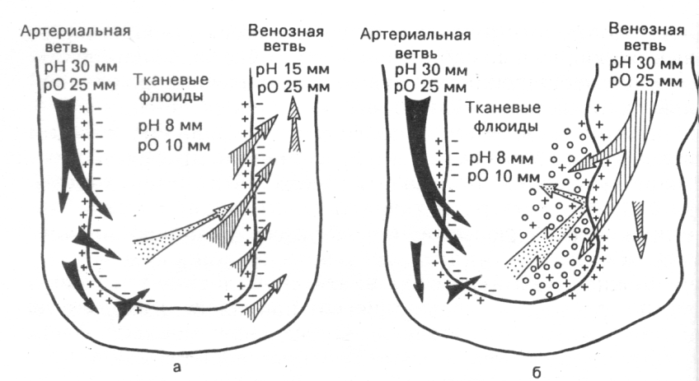
Флебогипертензия способствуют увеличению капиллярной фильтрации, приводит к дисбалансу между гидростатическим и коллоидным осмотическим давлением, формирующему отек интерстиция (рис.1).

Рисунок 1.
Схема внутрикапиллярного обмена: а – в норме, б – при венозной гипертензии; pH – гидростатическое давление, pO – осмотическое давление (по Васюткову В.Я. и Проценко Н.В., 1993)

Отек мягких тканей конечностей усугубляет патоморфологические изменения стенки капилляров. Происходит набухание и отслаивание эндотелиальных клеток, приводящее к их дисфункции, повреждение базальной мембраны, пролиферация перицитов и гистиоцитов с выходом их в параваскулярное пространство, расширение межклеточных эндотелиальных щелей и в итоге это приводит к нарушению кровообращения мягких тканей и образуется трофическая язва.
Главными факторами трофических нарушений кожи при ХВН и эндотелиальной дисфункции являются накопление и фиксация (trapping) лейкоцитов в микроциркуляторном русле с последующей их пенетрацией в параваскулярные ткани и дальнейшей активацией. Скопление в интерстициальной ткани большого количества жидкости приводит к перегрузке лимфатической системы, которая способна лишь частично компенсировать, но не полностью заменять основную функцию венозных капилляров – реабсорбцию воды. Грубое нарушение лимфатического оттока приводит к еще большему усилению отеков, депонированию в тканях денатурированных белков и продуктов тканевого метаболизма, обладающих антигенными свойствами. В результате этих нарушений запускается реакция антиген – антитело, образуются иммунные комплексы, блокируются системы Т- и В- лимфоцитов, развивается дефицит иммуноглобулина G (IgG). Все это усугубляет течение язвенного процесса [17]. Механизм развития трофических нарушений при ХВН представлен на рисунке 2.

Попадая в системный кровоток, антигены вызывают сенсибилизацию организма. На этом фоне быстро возникает медикаментозная полиаллергия, которая резко ухудшает процессы заживления, часто приводит к быстрому увеличению размера язвы и потере всякого значения предшествующего лечения.
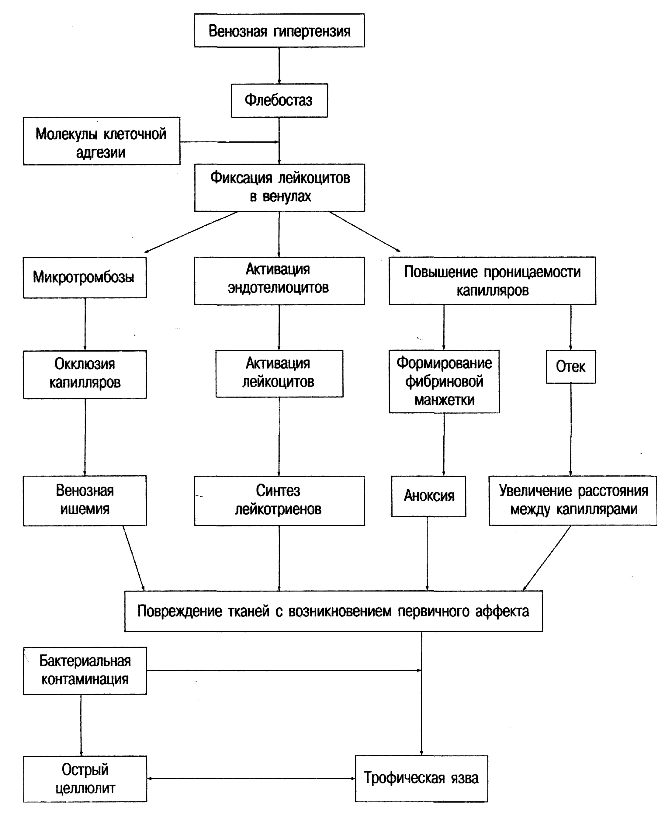
Важной, но не до конца еще изученной проблемой представляется роль микробного фактора в генезе хронических ран. В последнее время отмечается контаминация ХР более редкими микроорганизмами: дифтероидной палочкой, псевдомонами, синегнойной палочкой, эшерихиями и грибами , что также усугубляет течение язвенного процесса , что говорит не о «злых» микроорганизмах, а об ответной реакции организма.

Рисунок 2. Патогенез развития трофических нарушений при ХБВ (по Савельеву В.С., 2001)
(по Савельеву В.С. и др., 2001)
1.4.Клиническая картина хронических ран венозной этиологии

Раны венозной этиологии первоначально развиваются в местах локализации перфорантных вен. Это обычно внутренняя поверхность нижней трети голени в области медиальной лодыжки, реже - наружная или задняя поверхность. Размер раны может меняться в зависимости от длительности основного заболевания и присоединяющейся микробной инфекции.
Формирование хронической раны обычно происходит в несколько этапов. Вначале пациенты отмечают усиление отека и тяжести, судороги в икроножных мышцах, особенно по ночам, появление чувства жжения, «жара», а иногда зуда кожи голени. В этот период в нижней трети голени увеличивается сеть мелких синюшных вен небольшого диаметра. На коже появляются фиолетовые или пурпурные пигментные пятна, которые, сливаясь, образуют обширную зону гиперпигментации вследствие депозиции в дерме гемосидерина (продукта деградации гемоглобина).
Кожа в местах нарушения трофики утолщается, становится болезненной, напряженной, приобретает характерный «лаковый» вид. В дальнейшем, вследствие распространения воспаления на жировую клетчатку, кожа становится неподвижной и ее не удается собрать в складку. Развивается острый индуративный целлюлит, проявляющийся диффузным уплотнением, гиперемией и гипертермией кожи, которая приобретает вид «апельсиновой корки» вследствие внутрикожного лимфостаза и транссудации лимфы, скапливающейся в виде опалесцирующих капелек, напоминающих росу [44].
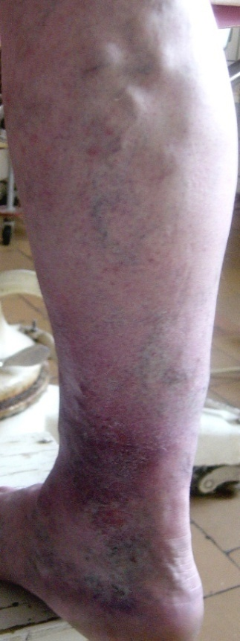
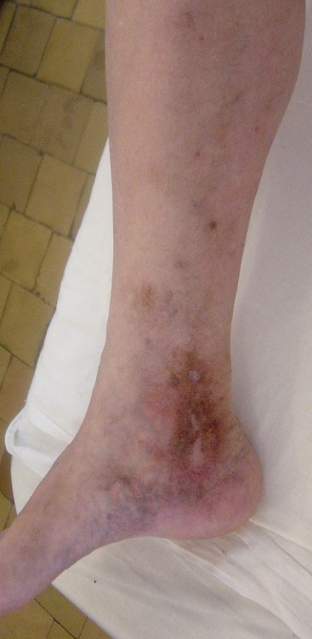
В центре участка пораженной кожи возникает очаг эксфолиации эпидермиса, который своим белесоватым видом напоминает натек парафина. Это так называемая «белая атрофия» кожи, являющаяся предъязвенным состоянием (рис. 3, А). Отсутствие лечения и минимальная травма приводят к образованию небольшого язвенного дефекта, покрытого струпом, под которым находится влажная вишнево-красная поверхность (рис. 3, Б)

Рисунок 3Б. Трофическая язва при варикозной болезни
Рисунок 3А. Белая атрофия
По мере прогрессирования изменяется форма ХР, увеличивается их площадь и может распространяться на всю окружность голени. Вначале процесс ограничивается поражением только кожи, а в дальнейшем идет вглубь, достигая по задней поверхности голени ахиллова сухожилия и икроножных мышц, а по передней – периоста [44].
Пенетрация трофической язвы в глубину сопровождается усилением болевого синдрома, для купирования которого нередко требуется применение наркотических анальгетиков.
Характер отделяемого из ХР зависит от стадии раневого процесса, наличия и характера бактериальной микрофлоры. Это может быть гной с неприятным запахом, мутный серозный выпот с нитями фибрина, изредка - геморрагический экссудат. Интенсивность экссудации определяется размерами и глубиной хронической раны. Известны случаи, когда у тучных субъектов с обширными венозными трофическими язвами суточная потеря жидкости через их поверхность достигала 1000-1500 мл [44].
1.5. Дифференциальный диагноз
Дифференциальный диагноз основывается на выявлении этиологических факторов образования ХР.
1.5.1. Трофические язвы при врожденных и приобретенных артериовенозных свищах и аневризмах (болезнь Паркса-Вебера-Рубашова) появляются на фоне опережающего роста конечности, гигантизма, варикозно расширенных вен, пигментных пятен на коже, гипергидроза, гипертрихоза конечности. Определяются шум в проекции сосудов бедра (недостаточность крупных артериовенозных анастомозов) и пульсация вен. По внешнему виду язвы похожи на "зрелую малину" с повышенной кровоточивостью. В случае приобретенных артериовенозных свищей в анамнезе имеется наличие открытой травмы конечности, резкое расширение вен. Ангиографическое исследование подтверждает диагноз.
1.5.2. Язвы, развившиеся вследствие врожденных ангиодисплазий, аномалий развития глубоких вен нижних конечностей (синдром Клиппеля-Треноне), отличаются ранним (возраст 10-14 лет) появлением ВРВ, атипичным расположением по наружной поверхности бедра и голени, наличием пигментных пятен, капиллярных и ветвистых гемангиом, сосудистого невуса, частичным гигантизмом конечности по сравнению со здоровой ногой вследствие гипертрофии всех тканей, особенно костей. На рентгенограммах определяется остеопороз костей. На флебограммах определяется атипичное расположение поверхностных и глубоких вен, расширение и удлинение коммуникантных вен, резкое сужение глубоких вен, аневризматическое сегментарное расширение варикозных узлов глубоких вен голени и бедра, иногда полным отсутствием (аплазией) глубоких вен и недоразвитие клапанного аппарата. Ангиографическое исследование, компьютерная томография и ЯМР подтверждают диагноз.
1.5.3. Артериальные (ишемические) трофические язвы на почве тромбооблитерирующих заболеваний артерий, встречаются в 7% случаев, как правило, у мужчин пожилого возраста. Наиболее частой (75-80%) причиной облитерирующих заболеваний магистральных артерий нижних конечностей является атеросклероз. В эту группу входят также больные, страдающие и сахарным диабетом. Необходимо отметить, что это самый тяжелый контингент больных, так как течение атеросклероза в таком случае становится более злокачественным. У больных сахарным диабетом критическая ишемия нижних конечностей встречается примерно в 5 раз чаще, чем при облитерирующем атеросклерозе. Окклюзия артерий вследствие облитерирующего тромбангиита наблюдается почти у 15% больных, в основном с поражением подколенной артерии в сочетании с облитерацией артерий голени и стопы. У этой категории больных имеются признаки хронической ишемии (перемежающаяся хромота) дистальных отделов нижней конечности, провоцируемых физической нагрузкой, приданием пораженной конечности возвышенного положения. Пульсация магистральных артерий снижена или отсутствует. Данные инструментальных методов исследования периферического кровотока без труда позволяют установить правильный диагноз .
1.5.4. Нейротрофические язвы (1%) возникают у больных с некорригируемыми повреждениями спинного мозга и периферических нервов нижних конечностей. Эти язвы характеризуются кратерообразной формой, дном язвы могут быть мышцы, сухожилия и даже кости. Отделяемое язвы скудное, серозно-гнойное с неприятным запахом. Грануляции вялые или вовсе отсутствуют, а эпителизация протекает по дистрофическому типу без замещения дефекта ткани в зоне нарушенной иннервации. Стенки язвы представляют собой серые нежизнеспособные ткани без признаков заживления. Наиболее часто они локализуются на участках конечности, испытывающих постоянное давление (подошвенная и боковая поверхности стоп, область пяточного бугра). Наличие параличей мышц стопы и голени, потеря чувствительности в дистальных отделах конечности, неврологическое обследование подтверждают этот диагноз.

1.6.Осложнения течения раневого процесса в хронических ранах
Осложнения, встречающиеся при трофических язвах весьма разнообразны. Длительное (порой на протяжении многих месяцев и даже лет) течение трофической язвы приводит к развитию тяжелого паратравматического дерматита, пиодермии, микробной контактной экземы. Иногда встречается напряженная аллергизация больного в отношении антибиотиков, вплоть до развития анафилактического шока. Основной причиной их возникновения являются раздражения кожи обильным гнойным отделяемым и различными повязками. Дерматит может проявляться тремя формами: эритематозной, буллезной и некротической [22] .
Наиболее частым спутником хронических язв является паратравматическая (микробная, контактная) экзема (45,8-70%), которая возникает вследствие вторичного микробного или грибкового поражения кожи на фоне сенсибилизации организма. Не менее важное значение имеет раздражение кожи повязками и концентрированными медикаментами при длительном местном их использовании (рис. 4).
Длительное нарушение трофики кожи нижних конечностей создает благоприятные условия для развития грибковых поражений мягких тканей, частота встречаемости которых достигает 75%, чаще у пациентов пожилого возраста. Микотическая инфекция, сенсибилизируя организм и усугубляя течение основного процесса, приводит к прогрессированию трофических расстройств и отличается упорным течением. Чаще происходит сочетание трех клинических форм: интертригинозной - с преимущественным поражением межпальцевых складок стопы; сквамозно - гиперкератической; онихомикозной - с вовлечением в процесс ногтей. Диагноз устанавливают на основании характерной клинической картины и данных лабораторного исследования. Частые рецидивы воспаления в области язв, длительное течение заболевания вызывают распространение процесса вглубь тканей, вовлечение в него подкожной клетчатки, мышц, сухожилий, надкостницы и даже костей. В результате этого в нижней трети голени происходит образование деревянистой плотности адгезивного «турникета», состоящего из фиброзно перерожденной клетчатки, фасции, капсулы сустава и прилегающих сухожилий. Со временем эти изменения приводят к контрактуре и артрозу голеностопного сустава (рис. 5).
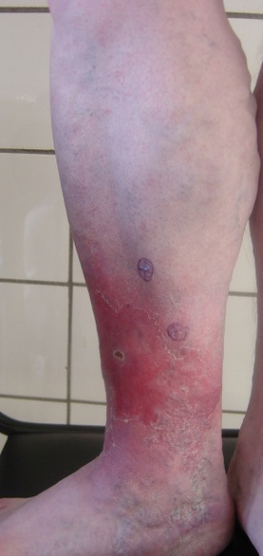
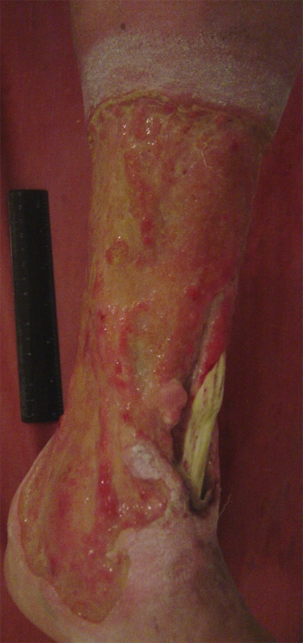

Рисунок 5 . Глубокая циркулярная трофическая язва голени с обнаженным сухожилием белесого цвета.
Рисунок 4. Экзема голени при варикозной болезни.

Почти у каждого пятого больного в проекции язвы в процесс вовлекается сегмент подлежащей кости и развивается оссифицирующий периостит с очагами выраженного остеосклероза, который хорошо виден на рентгенограмме костей голени , в результате чего страдает опорно-двигательная система .
Нередко хронический гнойный процесс на фоне инфицированной язвы распространяется вторично в глубь тканей, на лимфатические сосуды и осложняется развитием гнойного тромбофлебита , глубокой флегмоной с затеками по ходу сухожилий, гангреной эпифасциальной клетчатки и кожи, особенно у больных с сахарным диабетом. Частые вспышки местной инфекции вызывают необратимые изменения лимфатического аппарата с клиникой лимфангита и развитием вторичной лимфедемы (слоновости) дистальных отделов конечности, что значительно отягощает течение заболевания, способствует рецидиву язв и затрудняет лечение. Известны случаи, когда венозная трофическая язва становилась источником сепсиса и приводила к летальному исходу.
Одним из наиболее грозных осложнений трофических язв нижних конечностей следует считать злокачественное перерождение, которое встречается в 1,6-3,5% случаи, нередко диагностируется только на поздней стадии. Среди факторов, предрасполагающих к малигнизации язв, можно указать длительное хроническое течение гнойного процесса, периодическое усиление экссудации и мацерации, травматизацию и раздражающее действие местных методов лечения: многократного ультрафиолетового, лазерного облучения язвенной поверхности, применения повязок с мазями, содержащими раздражающие вещества (мазь Вишневского, серно-салициловая мазь, различные растительные смолы и др.). Чаще развивается базалиома или плоскоклеточный высокодифференцированный рак, реже - саркома. Чаще малигнизируются трофические язвы, располагающиеся на передней поверхности голени, на тыле стопы и в пяточной области. Признаками малигнизации трофической язвы являются увеличение ее размеров, усиление болей и жжения в месте ее расположения, появление приподнятости краев в виде вала с разрастанием плотной серо-грязного цвета грануляционной ткани по типу «цветной капусты» с широким основанием, увеличение количества отделяемого с гнилостным запахом, нередко увеличение паховых лимфоузлов. Своевременная диагностика злокачественного перерождения язв возможна только с применением цитологического исследования отделяемого и мазков-отпечатков, а также биопсии различных участков краев и дна язвы с гистологическим исследованием.
Таким образом , венозная хроническая рана представляет собой дефект кожи и глубжележащих тканей , возникающий в результате хронического нарушения венозного оттока и не заживающий длительное время ( 4-6 недель ). Особенно тяжелый контингент представляют пациенты пожилого и старческого возраста , у которых течение раневого процесса отличается торпидностью и ареактивностью.
Причины возникновения ХР разнообразны : ХВН нижних конечностей , ишемические язвы , посттравматические язвы и т.д.. Источниками раневой инфекции является первичное микробное загрязнение , внутренние среды организма или вторичное загрязнение . Клинику ХР можно оценить по системе MEASURE .
Глава II Материалы и методы исследования
2.1. Материалы исследования
Клиническая часть исследования выполнена в период с сентября 2018 по апрель 2019 года на основании обследования пациентов проспективного и ретроспективного анализа историй болезней пациентов и анализа данных, полученных в ходе обследования и лечения пациентов с варикозной болезнью вен нижних конечностей, осложненных наличием язвенного процесса . Исследование проводилось на базе университетской клиники СПБГу КВМТ им. Н.И.Пирогова. В исследовании участвовали 55 пациентов, страдающих ХР. В группу исследования вошло 17 мужчин и 38 женщин. Возраст больных составил от 30 до 78 лет ( средний возраст – 51± 9.5 лет). Стаж заболевания хронической раной до момента обращения за медицинской помощью в данный стационар составляет 10 ± 4.5 лет. Пациенты были разделены на 3 группы, на основании применяемых на них закрытие раневых дефектов: 1 группа - пациенты , лечение которых проводилось методом ксенопластики препаратом на основе хитозана ; 2 группа – пациенты , лечение которых проводилось методики аутодермопластики культивированным лоскутом ; 3 группа– пациенту проводилось лечение с применением обеих методик.
Таблица 2. Распределение больных исследуемой группы по возрасту, полу и стажу заболевания.
Параметры | 1 группа ( N 25 ) | 2 группа ( N 20 ) | 3 группа (N 10 )
Средний возраст , лет | 47.7 | 59.6 | 52
Отношение М:Ж | 3.1: 1 | 1.5:1 | 2:1

Рисунок 6 . Распределение больных исследуемой группы по возрасту и полу

Рисунок 7. Распределение больных исследуемой группы по стажу заболевания.
Как следует из вышеприведенной таблицы и диаграммы , исследуемые группы пациентов являются однородными по возрасту и полу . Максимальное количество пациентов находилась в возрасте 41 - 60 лет , при этом количество женщин преобладает над количество мужчин во всем интервале , что вероятно связано тем , что варикозная трансформация вен чаще встречается у женщин .Средняя существования ХР у пациентов в исследуемой группе составил 10 ± 4.5 лет.
2.2. Характеристика тяжести поражения венозной системы нижних конечностей у больных с ХР.
Тяжесть и степень развития раневого процесса мы оценивали по наиболее часто употребляли для этих целей классификацию хронических ран по D.R. Knighton .
– I стадия – поверхностные раны (поражение эпидермиса и дермы);
– II стадия – глубокие раны (поражение подкожно–жировой клетчатки);
– III стадия – поражение фасций;
– IV стадия – поражение мышц;
– V стадия – поражение сухожилий, связок и костей;
– VI стадия – поражение органов и тканей полостей туловища.

Таблица 3. Распределение пациентов по степени поражения нижних конечностей в исследуемой группах по классификации Knighton.
Стадия хронической раны | 1 группа ( N 20 ) | 2 группа ( N 25 ) | 3 группа (N 10 )
I | 3 | 2 | 2
II | 13 | 15 | 5
III | 2 | 5 | 2
IV | 1 | 2 | 1
V | 1 | 1 | 0
VI | 0 | 0 | 0
Таким образом , наиболее количество пациентов 1, 2 и 3 группы находилось во 2 стадии раневого процесса по классификации D.R. Knighton, так как при ХБВ поражение начинается с кожи и подкожной жировой клетчатки.
2.3.Методы клинической и лабораторной диагностики
Полное клиническое обследование пациентов включало в себя следующие пункты:
- Характер жалоб и сбор анамнеза жизни и болезни пациентов.
- Оценка местного статуса:
- Локализация раневого процесса.
- Оценка состояния венозной системы нижний конечности .
- Оценка хронических ран по системе MEASURE: М (Measure) – измерение раны (длина, ширина, глубина и площадь), Е (Exudate) – экссудат (количество и качество), A (Appearance) – внешний вид (раневое ложе, тип ткани и количество), S (Suffering) – болевой синдром (характер и интенсивность боли), U (Undermining) – деструкция (наличие или отсутствие), R (Reevaluate) – наблюдение (регулярный контроль всех параметров), Е (Edge) – край (состояние краев раны и окружающей кожи).
- Сроки существования язвы
- Определить стадию раневого процесса
- Наличие микробной инфекции и характер бактериальной микрофлоры.
- Наличие отеков отека, тяжести, судороги в икроножных мышцах.
- Наличие чувств жжения, жара, зуда на кожи голени.
- Наличие фиолетовых пигментных пятен.
- Инструментальные исследования:
- Ультразвуковая допплерография позволяет определить наличие и характер венозной патологии , состояние клапанного аппарата поверхностных , глубоких вен, оценить состояние магистральных артерий , уровень артериального поражения.
- Ультразвуковое дуплексное и триплексное ангиосканирование с цветовым картированием потоков крови : метод позволяет детально определить характер и протяженность поражения магистральных вен , картировать перфорантные вены с клапанной недостаточность и соотнести их локализацию с локализацией ХР , обьективно оценить истинную площадь и глубину трофических нарушений кожи (рис. 9 ) [ 1,8 ].
- Определение размеров раневого дефекта измерялась с помощью программы V2F: приложение позволяет при помощи мобильного телефона фиксировать, определять площадь поражения и архивировать изображения ХР ( рис. 8).
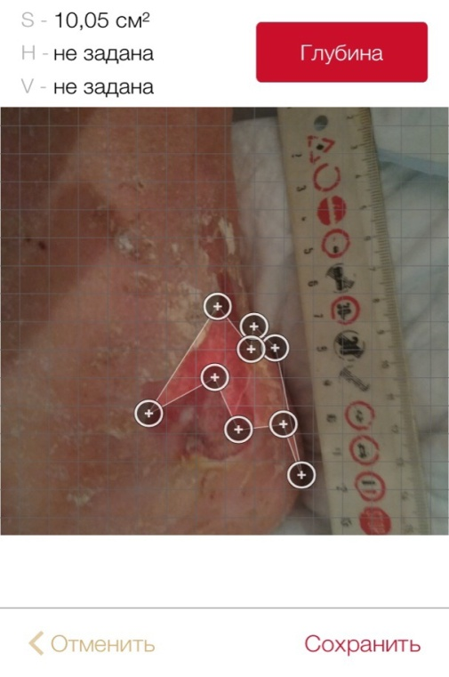
Рисунок 8 . Определение размеров раневого дефекта с помощью программы V2F.
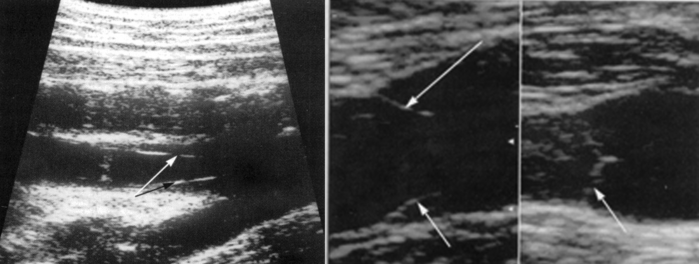 А Б В
Рис. 9. Дуплексное сканирование вен. Разомкнутые створки венозного клапана (указаны стрелками) бедренной вены (А). Смыкание створок венозного клапана (Б) и суправальвулярное расширение вены (В) при пробе Вальсальвы (по Яблокову Е.Г. и др., 1999).
2.4. Порядок лечебно-диагностических мероприятий
Лабораторные методы исследования. Клинический анализ крови выполнялся каждому больному при поступлении, а также на протяжении лечения с целью контроля не реже , чем 1 раз в 10 дней. Общий анализ мочи и базовые биохимические пробы выполнялись при госпитализации для оценки функционального состояния систем органов. Всем больным исследуемой группы при поступлении выполнялась базовая коагулограмма, включавшая в себя измерение уровней фибриногена, протромбина, АЧТВ и подсчет МНО, Д – димер.
2.5. Определение скорости эпителизации язвенного дефекта
Скорость эпителизации язвенного дефекта можно определить по формуле , где S - начальная площадь язвы до лечения, Sn - площадь при последующем измерении, t - число дней между измерениями (Юпатов С. И., Лесько В. А., 1975), или по формуле, предложенной Л. Н. Поповой (1942): , где S - величина площади язвы при первом измерении, Sn - величина площади язвы в день последующего исследования, t - число дней между измерениям[7].

Глава III Лечение хронических ран
Большое количество предложенных методов лечения хронических ран свидетельствует о сложности решения этой проблемы. Для лечения ХР в настоящее время используется не менее 200 консервативных и хирургических методов и более 1000 различных перевязочных средств и лекарственных препаратов, причем число их продолжает неуклонно увеличиваться. Естественно, что методы лечения ХР , причиной которых является декомпенсация ХБВ , чрезвычайно многообразны, но общие принципы терапии ХР сходны по своей направленности. Основополагающими моментами лечения на сегодняшний день являются постулаты о необходимости комплексного подхода, с учетом этиологии и патогенетических механизмов возникновения ХР. Коррекции расстройств венозной гемодинамики нижних конечностей оперативным путем является первым и основным этапом комплексного хирургического лечения таких пациентов [2 , 28, 35, 36].
3.1.Консервативное лечение ХР
Современный подход к консервативной терапии ХР определяет необходимость комплексного лечения с учетом этиологии и патогенеза развития трофических расстройств. Необходимо также учитывать длительность заболевания, фазы раневого процесса, а также размеры язвенного дефекта и состояние гомеостаза пациента [18].
Комплексное консервативное лечение венозных ХР предусматривает следующие направления: прием препаратов системного действия, эластическая компрессия, физиотерапевтическое лечение, проведение местной терапии ХР [33].
Применению системной фармакотерапии в лечении ХР венозной этиологии уделяется в настоящее время большое внимание. Можно выделить следующие группы фармакологических средств, состовляющие основу терапии ХВН:
- флеботоники
- профибринолитики
- гепарин и гепариноиды
- гемореологические препараты
- антитромбоцитарные препараты
Наибольший интерес представляют препараты флебопротекторы или флеботоники. Из зарегистрированных в России препаратов к ним относят: флавоноиды (детралекс, флебодиа 600), производные рутина (анавенол, венорутон), сапонины (аэсцин, репарил), пикногенолы (эскузан), алкалоиды (вазобрал), комбинированные синтетические препараты (гливенол, гинкор-форт). Препараты, относящиеся к группе гамма бензопиронам (флавоноидов), занимают, по мнению большинства авторов, доминирующее место среди используемых в терапии ХВН лекарственных средств. Ведущим является препарат «Детралекс». На фоне его применения отмечается значимое ускорение заживления ХР. По способности ускорять заживление ХР детралекс уступает только простагландину Е1 (вазопростан), эффективность последнего доказана, особенно в отношении терапии ХР на фоне ПТБ. Положительный эффект применения пентоксифилина несколько скромнее, чем у детралекса и вазопростана, но также значим в лечении ХР венозной этиологии [21, 26 , 29, 31].
3.2.Компрессионное лечение
Эффект компрессионного лечения определяется снижением патологической венозной «ёмкости» нижних конечностей из-за наступающей компрессии венозных межмышечных сплетений, поверхностных и перфорантных вен, улучшением функциональной активности клапанного аппарата, в связи с уменьшением диаметра вен. В частности, компрессия сокращает диаметр вен в 2 раза и ускоряет кровоток в 5 раз. Компрессия обеспечивает обратное всасывание тканевой жидкости в венозном колене капилляра и снижение её фильтрации в артериальном за счет повышения тканевого давления. В результате достигается уменьшение отека, увеличение фибринолитической активности крови (за счет более интенсивной выработки тканевого активатора плазминогена), улучшение реологии крови (за счет снижения застоя последней в венозном русле) [30 , 45 , 46].
Лечение декомпенсированных форм хронической венозной и лимфовенозной недостаточности, сопровождающихся выраженным отечным синдромом, острым индуративным целлюлитом и открытыми трофическими язвами, следует начинать с наложения компрессионного бандажа эластичными бинтами короткой степени растяжимости. После стабилизации процесса, заживления трофических язв и редукции отека целесообразно использовать медицинский трикотаж II-III-го компрессионных классов. Предпочтение следует отдавать изделиям из натуральных волокон (хлопок, каучук), не вызывающих раздражения и дополнительного повреждения пораженной кожи. [32].
В послеоперационном периоде у подобных больных требуется длительная (не менее полугода) адекватная компрессия пораженной конечности. Если во время хирургического вмешательства радикальная коррекция патоморфологических и флебогемо-динамических изменений невозможна, необходимо пожизненное использование соответствующего медицинского трикотажа.
3.3.Хирургическое лечение хронических ран венозной этиологии
Хирургический этап в лечении больных с хроническими ранами венозной этиологии является ключевым. Только своевременная и обоснованная операция позволяет добиться стойкой коррекции гемодинамики, ликвидировать или уменьшить венозную гипертензию, что в свою очередь, способствует заживлению и предотвращает рецидив ХР [9].
На сегодняшний день сформулированы основные этапы патогенетически обоснованного лечения ВБ и ПТБ, в том числе при наличии трофических изменений. Методы оперативного лечения нарушенного венозного кровотока, в зависимости от патогенетического этапа, можно разделить на четыре группы:
-устранение ретроградного венозного кровотока в поверхностных венах
-ликвидация патологического горизонтального венозного рефлюкса
-устранение ретроградного кровотока по глубоким венам, при несостоятельности их клапанных структур
-создание окольного венозного кровотока при окклюзии глубоких вен.
Необходимость устранения ретроградного кровотока в глубоких венах нижних конечностей заставила хирургов производить вмешательства непосредственно на клапанах этих сосудов. Сюда следует отнести интравазальную коррекцию несостоятельного клапана путем укорочения его створок с помощью микрохирургической техники — вальвулопластику. Подобные операции зачастую рассматриваются с глубоким скептицизмом из-за высокого риска глубокого венозного тромбоза и неопределенности отдаленных результатов. Однако публикации различных авторов демонстрируют, что хирургия клапанного аппарата глубоких вен, проводимая опытным в этой области хирургом, безопасна, а ее долгосрочные результаты — лучше, чем ожидалось. [27].
С целью восстановления поврежденного клапанного аппарата используются также замещение пораженного сегмента вены артериальным или венозным трансплантатом с полноценными клапанами, погружение неизмененных стенок вены П-образными швами и образования за счет них конусовидного сужения в просвете сосуда. Для предотвращения патологического кровотока из глубоких вен голени в поверхностные по несостоятельным перфорантным венам и коррекции гемодинамики глубоких вен дистального отдела конечности А.Н. Веденский (1986) предложил операцию обтурации задних большеберцовых вен в нижней трети голени. В результате данной операции улучшается эффективность деятельности мышечно-венозной голени. Устраняется ретроградный кровоток по расширенным надлодыжечным перфорантным и расширенным задним большеберцовым венам в плантарные вены стопы. [41].
Эффективным методом коррекции венозной гемодинамики при прогрессировании трофических изменений у больных, имеющих запущенные стадии ХВН, является флебосклерозирующая терапия. Склерооблитерация варикозных и перфорантных вен в зоне нарушенной трофики позволяет на длительный срок редуцировать венозную гипертензию и создать гемодинамически благоприятные условия для надежного закрытия язвы. Современные флебосклерозирующие препараты (фибровейн и этоксисклерол), а также новейшие ультразвуковые технологии значительно уменьшили риск развития осложнений .
Хирургические вмешательства при хронических ранах желательно выполнять в специализированных флебологических отделениях, имеющих современное оснащение. Необходимо стремиться к предварительному полному закрытию трофической язвы и купированию воспалительной реакции. В тех случаях, когда консервативная терапия, проводимая в течение 2 - 3 месяцев не дает положительного результата, оперативное лечение на венозной системе возможно и при открытой язве в III стадии после ее очищения.
3.4. Сравнение классической аутодермопластики и аутодермопластики культивированным лоскутом
Длительно незаживающие язвы больших размеров требуют выполнение дермопластики. Многие вопросы, касающиеся выбора метода дермопластики, подготовки воспринимающего ложа, профилактики рецидива язв, окончательно не решены. Используется как свободная, так и несвободная пластика. Свободная пластика может выполнятся аутодермальным лоскутом или составным лоскутом на сосудистой ножке с помощью микрососудистой техники.
Известно, что важнейшим фактором успешного проведения кожнопластических операций является состояние воспринимающего ложа. Подготовленной к пластической операции следует считать язву, имеющую ровный рельеф поверхности, дно которой покрыто сочными, мелкозернистыми грануляциями с серозным отделяемым и венчиком периферической нежной бледно-розовой эпителизации . Бактериологическое исследование экссудата дает незначительный рост микрофлоры или в биоптате (при микробной обсемененности, не превышающей 102 на 1 г ткани), а в цитограммах определяется благоприятный клеточный состав с явлениями фагоцитоза [ 51].
Независимо от того, производится ли пересадка лоскута кожи на грануляции или после иссечения язвы и прилежащих рубцовых тканей, для гладкого приживления трансплантата необходима тщательная предоперационная подготовка поверхности язвы. По сути дела, все методы консервативной терапии, описанные ранее, направлены на стихание перифокального воспалительного процесса, очищение язвы от некротизированных тканей, гнойного налета и ведут к оздоровлению грануляций, являются эффективной подготовкой язв к различным хирургическим вмешательствам.
С целью ускорения подготовки воспринимающего ложа большинство авторов отдают предпочтение хирургической его обработке. У больных с каллезными язвами диаметром более 6-8 см одновременно с вмешательством на поверхностных и коммуникантных венах производится экономное иссечение омозолелых краев и дна язвы до твердой основы. При этом все сомнительные в отношении жизнедеятельности очаги иссекаются. После этого накладывается давящая повязка на 2-4 суток с раствором антисептика (хлоргексидин). Раневая поверхность после подобного вмешательства должна быть ровной, не иметь уступов, с чистыми свежими мягкими краями [51].
Следует отметить, что, несмотря на тщательную подготовку воспринимающего ложа и соблюдение всех приемов пластики, полное приживление трансплантата достигается далеко не всегда. Клинический опыт и литературные данные свидетельствуют, что неудачи при выполнении свободной кожной пластики, как правило, обусловлены несоблюдением основных требований и допущением ошибок в определении сроков пластики, выборе способа, техники исполнения и ведении послеоперационного периода.
Классический метод аутодермопластики : прежде всего, следует помнить, что пересадка свободного лоскута трансплантата на плохо васкуляризированные ткани с обширным индуративным процессом, подрытыми краями, неровной поверхностью язв, плохом очищении от некротизированых тканей, а также на глубокие язвы, содержащих оголенные сухожилия, надкостницу, голеностопный сустав, может оказаться безуспешной. В 15-20 % наблюдений наступает частичный или полный некроз пересаженного лоскута. Это связано с тем, что в раннем послеоперационном периоде может возникнуть целый ряд осложнений: локальный лизис трансплантата, полный некроз пересаженного лоскута кожи, смещение трансплантата и образование под ним гематом, загрязнение и нагноение раны. В послеоперационном периоде для подавления выработки антител применяют препараты, обладающие иммунодепрессивной активностью (6-меркаптопурин, метотрексат, супрастин, димедрол). Залогом успеха свободной кожной пластики является полное равномерное прилегание трансплантата к язвенной поверхности. При большой площади с целью предупреждения смещения трансплантат обязательно фиксируют к краям редкими тонкими атравматическими швами и делают насечки для оттока раневого экссудата, скапливающегося под ним . Образование под пересаженным лоскутом гематом или лимфом приводит к частичному или полному некрозу трансплантата. Инструментальный забор кожного лоскута позволяет обеспечить меньшую его травматизацию. Затем накладывают черепицеобразную повязку из слоя марлевых салфеток или марлевых шариков, смоченных раствором диоксидина или фурацилина. По отдельности их лучше и легче снимать при первой перевязке (на 1-2-й день) после операции. Повязку плотно фиксируют обычным марлевым бинтом, а сверху закрепляют эластичным бинтом типа «Идеал». В течение 3-5 дней назначают антибиотики широкого спектра действия с учетом антибиотикограммы. Больные первые 5-6 дней соблюдают постельный режим, и в течение 10-14 дней исключается нагрузка на конечность до тех пор, пока трансплантат приживет и окрепнет. Кожная пластика позволяет создать зоны эпителизации в центре раны, которые, сливаясь, способствуют быстрому закрытию язвы. Полное приживление трансплантатов достигалось у 75-80 % больных [ 51].
При лечении хронических ран , расположенных на передней поверхности голени и пенетрирующих в надкостницу и кость рекомендуется иссечение трофической язвы вместе с пораженной надкостницей и фрагментом кости с последующим закрытием дефекта полнослойным лоскутом, поскольку перфорированный аутодерматрансплантат в этой зоне часто лизируется или отторгается.

Аутодермопластика культивированным лоскутом. Культивируемые клетки кожи – базальные кератиноциты и дермальные фибробласты – являются основой для создание клеточных продуктов . Для отделение от подложки и переноса на рану сформированного многослойного пласта кератиноцитов его предварительно обрабатывают протеолитическими ферментами. Выделение кератиноцитов : первичная культура кератиноцитов человека была получена из кожи здоровых доноров , подвергшихся косметической операции . Выделение кератиноцитов проводили по модифицированной методике . Кожу промывали РВS и после отделения подкожной клетчатки нарезали на небольшие ( 5-10 мм ) фрагменты и помешали на 14-16 ч при 4 ⁰ С в раствор РВS, содержащий 0.2% коллегеназы гидробионтов и 0.5% диспазы . После обработки ферментами эпидермис отделяли и инкубировали в растворе, содержащем 0,125% трипсина и 0.02 % версена , в течение 7 минут при 37⁰ С . Фермент инактивировали путем добавления 10 % сыворотки и оставляли еще на 20 мин . Суспензию клеток 20 раз пипетировали с помощью пипетки с широким отверстием. Затем ее фильтровали через нейлоновую сетку , после чего клетки осаждали центрифугированием. Осадок ресуспендировали в смеси сред DMEM и F 12 ( 3:1 ) с добавлением 10 % эмбриональной сыворотки коров. Суспензию клеток вносили в чашки Петри диаметром 3 см из расчета 2.5 -3.0 млн клюю на чашку. Выделенные кератиноциты культивировали в смеси сред DMEM и F12 (3 :1) с добавлением 10 % FBS . Питательную среду меняли через 2-3 суток. Для исследование структуры активного цитоскелета кератиноциты после культивирования в течение 1.5 недель снимали смесь растворов трипсина и версена (1:1) . Для того чтобы удалить супрабазальные слои, культуры клеток переводили на 24-48 ч на среду с пониженным содержанием ионов кальция, после чего дифференцированные клетки легко снимались пипетированием . Кератиноциты снималиси с поверхности сосудов смесью растворов трипсина и версена , дважды промывали средой без сыворотки , наносили на приготовленные субстраты и оставляли прикрепляться при 37⁰ С в атмосфере 5 % СО₂ в течение 1 ч . После указанного времени неприкрепившиеся клетки удаляли, а прикрепившиеся к субстрату промывали PBS . Клетки фиксировали 4% - ным раствором формалина в течение 10 мин и трижды промывали PBS . Затем их обрабатывали 0.1 % - ным тритоном Х- 100 в течение 15 мин. и после аналогичной промывки PBS препараты окрашивали в течение 10 минут тритс-фаллоидином [51].
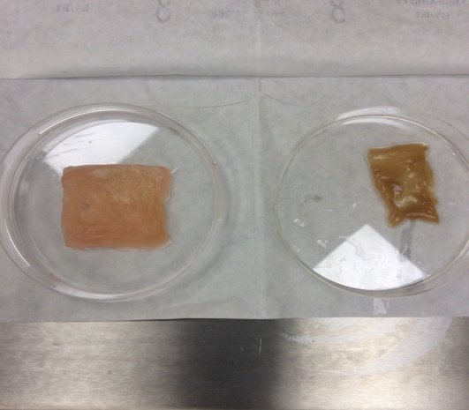
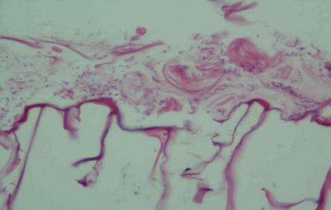
3.5.Роль хитозана в заживлении ран
Рисунок 10 . Культивирование кожного лоскута
Одной из самых активно разрабатываемых проблем медицины будущего представляется реконструкция измененных и поврежденных тканей организма биосовместимыми материалами, как существующими в природе, так и искусственно созданными. Для ее реализации необходимы системы получения, доставки и локализации материалов. Очевидно, многие проекты будут осуществляться с помощью методов тканевой инженерии, генной терапии и с использованием стволовых клеток и препаратов коллогена в том числе и в лечение хронических ран [4, 5,].
В этом направлении в настоящее время используется многофункциональный биополимер хитозан (ХТЗ), биосовместимый, биодеградируемый, биоадгезивный, с изменяющимися свойствами в зависимости от степени деполимеризации и деацетилирования. Он не токсичен , обладает антимикробными, антиоксидантными и адсорбционными свойствами, образует гели, может инкапсулировать различные соединения и транспортировать лекарственные вещества , белки , ферменты в организме человека [55, 56].
ХТЗ получают из хитина, второго по распространенности биополимера после целлюлозы, в реакциях деполимеризации и деацетилирования при щелочном гидролизе, либо с помощью гидролитических ферментов хитиназы и деацетилазы из панциря ракообразных, экзоскелета насекомых. Самые большие запасы хитина содержатся в водорослях океанов и морей [23, 42]. Есть хитин и в ряде условно патогенных микроорганизмов, находящихся в пищеварительном тракте человека .Хитин является биополимером, состоящим из большинства остатков N-ацетилглюкозамина и меньшего количества N -глюкозамина . В ХТЗ соотношение между количеством этих мономеров противоположное .
Мономеры N- ацетиглюкозамина и N - глюкозамина в хитине и ХТЗ соединены β[1→4]
гликозидными связями. Молекулярная масса (ММ) хитина варьирует от 1000 до 2500 кДа ( атомная единица массы ) . Размах колебаний ММ у ХТЗ и у хитобиозы из 2 мономеров от 0,5 кДа до многих сотен тысяч кДа у высокомолекулярных ХТЗ ( рис 11) .
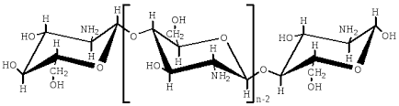
Рисунок 11 . Структурная формула хитозана.
К.Д. Жоголев, В.Н. Цыган, В.Ю. Никитин и соавт. (2006) изучали препараты ХТЗ с ММ от 30 до 50 кда и подтвердили, что они эффективны при раневой болезни [6]. Наружная лекарственная форма в виде 5% геля ацетата ХТЗ ускоряла на 20% регенерацию кожи крыс и кроликов при ранении по сравнению с контрольной группой . Механизм заживления основан на активации фазы биологического очищения и оптимизации раневого инфекционного процесса за счет ускорения миграции фагоцитов в рану, увеличения положительного заряда их поверхностной мембраны и активации кислородзависимой бактерицидности. При сравнении механических, биоадгезивных и биологических свойств пленок ХТЗ ацетата (ХТЗ-А), ХТЗ лактата (ХТЗ-Л) и препарата «Omiderm» при обработке ран и пришли к выводу, что ХТЗ-Л более биоадгезивен, чем ХТЗ-А, не вызывает эритему, отек и токсикоз. «Omiderm» и ХТЗ-А не ирританты и не аллергены [40]. ХТЗ-Л более подходит для применения в лечении ран кожи. Для регенерации ран кожи применяли две биопленки, содержащие ХТЗ и КОЛ в разных пропорциях (70%-30% и 95%-5%) . Взаимодействие КОЛ и ХТЗ, изученное с помощью Фурье трансформирующей инфракрасной спектроскопии и дифференциальной сканирующей колориметрии, и исследование механических свойств с помощью универсальной тестирующей машины двух пленок на хорошем уровне [57 , 58 , 59 ].
В.М. Быкова и соавт. (2003)в эксперименте разработали и наносили на раны кожи собак гидрогель 1,5% раствора ХТЗ в 0,5% уксусной кислоте . Образовавшаяся пленка ускоряла регенерации в кожных ран собак в 5-8 раз за счет биологического очищения раны и оптимизации течения раневого инфекционного процесса. Помимо гидрогеля ХТЗ на его основе были синтезированы кремы для кожи человека с добавлением гиалуроновой кислоты, маточного молочка, силикона, борной кислоты, экстракта ламинарии, фукуса, календулы, ромашки, зверобоя, витаминов А и Е. Рецептуры этих препаратов согласованы с ведущими косметологами. Состав гидрогеля и кремов способствует выраженному антиокислительному действию, усилению ранозаживляющего и бактериостатического эффектов [23].
В одном из последних обзоров по лечению ран A.D. Metcalfe., M.W.J. Ferguson (2007) было рассмотрено большое число заменителей кожи, используемых при тканевой биоинженерии, более или менее приближающихся к «золотому стандарту» аутотрансплантатов кожи.

3.6.Характеристика препарата хитозана ХитоПран
ХитоПран – атравматическая повязка на основе субмикронных волокон хитозана в виде нетканого полотна , стимулирующая и ускоряющая репаративные процессы . ХитоПран резорбирует естественным путем или легко удаляется при промывании . Повязка способствует ускорению эпителизации ран , позволяя существенно сократить сроки лечения и предотвратить образование грубых рубцов . Идеально подходит для лечения ран у пациентов с хрупкой и истонченной кожей (рис. 12)[ 25].
Принцип работы повязки ХитоПран основан на высоком содержании нановолокна хитозана, который является естественным полисахаридом, получаемого из хитинового панциря насекомых и ракообразных. Волокна хитозана обладают рядом полезных свойств - антибактериальными, высокой степенью мукоадгезии, быстрым взаимодействием с кожными покровами на микроуровне, что способствует её регенерации. ХитоПран имеет пористую, дышащую структуру, позволяющую снимать повязки без возникновения чувства боли.
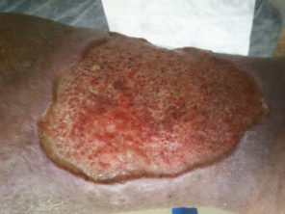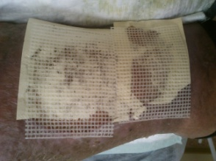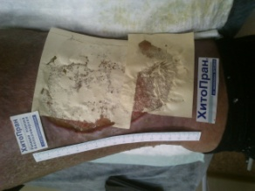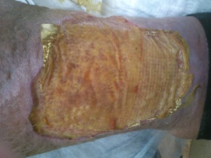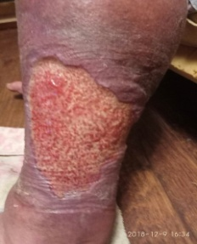
Рисунок 12 . биодеградируемое раневое покрытия ХитоПран
Рисунок 13 . «ХитоПран»® при лечении пациентов с хроническими ранами венозной этиологии .
Раневая повязка-пластырь ХитоПран:
- Ускоряет заживление открытых ран и ожогов
- Избавляет от болезненных ощущений и травмирования раневой поверхности
- Благодаря дышащей структуре исключает ее прилипание и последующее болезненное отстранение
- Повязка способна моделироваться на ране, ее можно применять в виде турунд и для лечения неплоских ран
- Ускоряет восстановление и регенерацию кожных покровов при ожогах, пролежнях и трофических язвах.
Глава IV Результаты исследования
Оценка результатов лечения больных производилась путем измерения раневого дефекта на этапах лечения при сравнении сокращения площади в исследуемых группах.
Группа 1 - применение ксенопластики , препарат на основе хитозана – ХитоПран.
В исследовании 1 группы были привлечены 20 пациентов, 70% больных имеют поражение эпидермиса, дермы и подкожно-жировой клетчатки, при этом большую часть пациенты в возрасте 41-60 лет. После проведения тщательного гемостаза с использованием 1 % раствора адреналина местно, раны были закрыты биополимерным биодеградируемым материалом ХитоПран, который состоит из волокон хитозана и является местным стимулятором регенерации . В качестве вторичной повязки использовались сетчатые атравматические повязки ПараПран в один слой. Смена «перевязочного юнита» в составе «ПараПран-ХитоПран» на участках не проводилась до полного заживления раны, на этапных перевязках меняли лишь фиксирующий бинт. Биопластические материалы «ХитоПран» после аппликации на участки донорского поля хорошо моделировались и самостоятельно фиксировались на раневой поверхности. Перед использованием повязок ХитоПран требовались полный гемостаз и просушивание раневой поверхности от отделяемого для предотвращения их мгновенной деградации на ранах . Повязки не требовали предварительной подготовки и были просты в применении. Повязки помешались любой стороной на рану. Размеры повязок позволяло их использовать на разных по площади ранах . В то же время небольшой размер повязок ХитоПран ограничивал их использование на обширных ранах , так как требовалось значительное количество упаковок и для лечение одного пациента требовалось около 4 повязок ХитоПран . Экономические затраты на одного пациента составляет 2800 р (4 повязки ХитоПран плюс 4 сетчатые повязки ПараПран). Кроме того после удаления бумажных защитных слоев с использованием влажных перчаток повязки ХитоПран в единичных случаях разрывались , при их накладывании и при попытках моделирования на ранах , так как повязки прилипали к влажным перчаткам . Дальнейшие манипуляции проводились в сухих перчатках.
Повязки ХитоПран хорошо фиксировались на ранах любой конфигурации и локализации , сползования не отмечено. Следует отметить, что при лечении небольших по площади ран повязки ХитоПран имели преимущество по сравнению с аутодермопластикой культивированным лоскутом за счет хорошей фиксации и моделировании на любой, в том числе суставной поверхности без смещения. Применение повязок ХитоПран в основном хорошо переносили больными, местного раздражающего, аллергического и сенсибилизирующего действия не было выявлено. В то время при наложении культивированного лоскута на раны все больные испытывали небольшие жжение, которое быстро в течение 1 минуты проходило. В некоторых случаях повязки ХитоПран превращались в тонкую сухую желтовато-коричневую корку, плотно фиксированную на рану , под которой происходило краевая и островковая эпителизация ран. Такие повязки оставляли на ране до их самостоятельного отделения.
Таблица 4 . Абсолютные размеры хронической раны при применении ксенопластики.
 | Область локализации раны | Исходный размер (см²) | 7 день  (см²) | 14 день (см²) | 21 день (см²) | 28 день (см²)
Пациент N⁰ 1 | Передняя поверхность бедра | 517.23 | 507.17 | 493.3 | 478.8 | 462.22
Пациент N⁰ 2 | Передняя поверхность голени | 11.4 | 9.3 | 8.23 | 6.43 | 4.1
Пациент N⁰ 3 | Передняя латеральная поверхность голени | 310.51 | 288.9 | 271.1 | 263.6 | 250.5
Пациент N⁰ 4 | Лодыжка + передняя медиальная поверхность голени | 13.5 | 11 | 9.7 | 7.9 | 5.5
Пациент N⁰ 5 | Передняя поверхность голени | 14.43 | 12.5 | 10.5 | 8.9 | 6.1
Пациент N⁰ 6 | Передняя поверхность голени + лодыжка | 217.22 | 205 | 191 | 177 | 151
Пациент N⁰ 7 | Задняя поверхность голени | 15 | 13 | 11.5 | 8 | 5.5
Пациент N⁰ 8 | передняя медиальная поверхность голени + Задняя поверхность голени | 533 | 514 | 498 | 479 | 456
Пациент N⁰ 9 | Передняя поверхность голени | 67 | 53 | 41 | 29 | 17
Пациент N⁰ 10 | Передняя поверхность голени | 59 | 40 | 29 | 18 | 11
Пациент N⁰ 11 | Лодыжка | 11.7 | 8.3 | 6.21 | 5.4 | 3
Пациент N⁰ 12 | Передняя поверхность голени + лодыжка | 263 | 255 | 239 | 216 | 203
Пациент N⁰ 13 | Передняя поверхность голени | 25 | 20.5 | 14 | 11 | 7.3
Пациент N⁰ 14 | Задняя поверхность голени | 43 | 36 | 27 | 19 | 10.5
Пациент N⁰ 15 | передняя медиальная поверхность голени | 11.3 | 8.4 | 6.7 | 5.1 | 3.8
Пациент N⁰ 16 | Передняя поверхность бедра | 463 | 451 | 439 | 421 | 417
Пациент N⁰ 17 | передняя медиальная поверхность голени + Передняя поверхность бедра | 170 | 152 | 141 | 128 | 113
Пациент N⁰ 18 | Передняя поверхность бедра | 34 | 23 | 16 | 10 | 4.5
Пациент N⁰ 19 | передняя медиальная поверхность голени + лодыжка | 78 | 63 | 56 | 47 | 31
Пациент N⁰ 20 | передняя медиальная поверхность голени + Передняя поверхность бедра + Передняя латеральная поверхность голени | 161 | 146 | 129 | 111 | 93

Таблица 5 . Относительные размеры хронической раны при применении ксенопластики .
 | Область локализации раны | 7 день  (%) | 14 день (%) | 21 день (%) | 28 день (%)
Пациент N⁰ 1 | Передняя поверхность бедра | 98.06 | 95.38 | 92.58 | 89.37
Пациент N⁰ 2 | Передняя поверхность голени | 81.6 | 72.2 | 56.41 | 36
Пациент N⁰ 3 | Передняя латеральная поверхность голени | 93.1 | 87.31 | 84.9 | 80.7
Пациент N⁰ 4 | Медиальная лодыжка + передняя медиальная поверхность голени | 81.5 | 71.9 | 58.6 | 40.8
Пациент N⁰ 5 | Передняя поверхность голени | 86.63 | 72.8 | 61.7 | 41.7
Пациент N⁰ 6 | Передняя поверхность голени + латеральная лодыжка | 94.4 | 88 | 81.5 | 69.6
Пациент N⁰ 7 | Задняя поверхность голени | 86.7 | 76.7 | 53.4 | 36.7
Пациент N⁰ 8 | передняя медиальная поверхность голени + Задняя поверхность голени | 96.5 | 93.5 | 89.9 | 85.56
Пациент N⁰ 9 | Передняя поверхность голени | 79.2 | 61.2 | 43.3 | 25.4
Пациент N⁰ 10 | Передняя поверхность голени | 67.8 | 49.2 | 30.6 | 18.7
Пациент N⁰ 11 | Медиальная лодыжка | 71 | 53.1 | 46.2 | 25.7
Пациент N⁰ 12 | Передняя поверхность голени + лодыжка | 97 | 91.9 | 82.2 | 77.2
Пациент N⁰ 13 | Передняя поверхность голени | 82 | 56 | 44 | 29.2
Пациент N⁰ 14 | Задняя поверхность голени | 83.73 | 62.8 | 44.2 | 24.5
Пациент N⁰ 15 | передняя медиальная поверхность голени | 74.4 | 59.3 | 45.2 | 33.7
Пациент N⁰ 16 | Передняя поверхность бедра | 97.41 | 94.9 | 91 | 90.1
Пациент N⁰ 17 | передняя медиальная поверхность голени + Передняя поверхность бедра | 89.5 | 83 | 75.3 | 66.5
Пациент N⁰ 18 | Передняя поверхность бедра | 67.7 | 47.1 | 29.5 | 13.3
Пациент N⁰ 19 | передняя медиальная поверхность голени + медиальная лодыжка | 81 | 71.8 | 60.3 | 39.8
Пациент N⁰ 20 | передняя медиальная поверхность голени + Передняя поверхность бедра + Передняя латеральная поверхность голени | 90.7 | 80.2 | 69 | 57.8

1.Средние значения:
- Среднее значение на 7 день – 85
- Среднее значение на 14 день – 73.37
- Среднее значение на 21 день – 61.99
- Среднее значение на 28 день – 49.12
2.Среднее квадратичное отклонение:
- Среднее квадратичное отклонение на 7 день – 9.49
- Среднее квадратичное отклонение на 14 день –14.12
- Среднее квадратичное отклонение на 21 день –19.729
- Среднее квадратичное отклонение на 28 день –24.82
3.Средняя погрешность среднего значения:
- Средняя погрешность среднего значения на 7 день – 2.12
- Средняя погрешность среднего значения на 14 день – 3.15
- Средняя погрешность среднего значения на 21 день – 4.413
- Средняя погрешность среднего значения на 28 день – 5.552

Таблица 6. Распределение пациентов по месту локализации хронических ран нижних конечностей при применении ксенопластики.
 | Передняя поверхность бедра | Передняя поверхность голени | Передняя медиальная поверхность голени | Передняя латеральная поверхность голени | Медиальная лодыжка | Латеральная лодыжка | Задняя поверхность голени
Количество пациентов | 4 | 7 | 4 | 1 | 2 | 0 | 2
Площади раны на 28 сутки после лечения ( %) | 89.37 ; 90.1 ; 13.3;  57.8 | 36 ; 41.7; 25.4 ; 18.7; 29.2 ; 69.6; 77.2 | 85.56; 33.7; 66.5;39.8 | 80.7 ; | 40.8 ; 25.7 | _ | 24.5; 36.7
Среднее значение (%) | 62.64 | 42.54 | 56.39 | 80.7 | 33.25 | _ | 30.6

Рисунок 13. Распределение пациентов по месту локализации хронических ран нижних конечностей при применении ксенопластики .
Как видно из представленного рисунка у пациентов с ХР язвенный дефект нижних конечностей чаще всего локализуется в области передней поверхности голени , что связано с особенностями анатомического строения данной области : плохое кровоснабжение , мало ткани, в этой области происходит тяжелые флебогемодинамические процессы, встречаются потоки крови, возникающие за счет клапанной недостаточности поверхностных и перфорантных вен .
По результатом исследование в таблицах 4,5 и 6 можно сделать выводы :
- 20% пациентов ХР были локализованы в области переднего бедра и при использовании ксенопластики площадь раны на 28 сутки составило 62 % площади дефекта .
- 35 % пациентов ХР были локализованы в области передней поверхности голени и при использовании ксенопластики площадь раны на 28 сутки составило 42.54 % площади дефекта .
- 20% пациентов ХР были локализованы в области переднемедиальной поверхности голени и при использовании ксенопластики площадь раны на 28 стуки составило 56.39% площади дефекта.
- 5% пациентов ХР были локализованы в области переднелатеральной поверхности голени и при использовании ксенопластики площадь раны на 28 стуки составило 80.7% площади дефекта.
- 10% пациентов ХР были локализованы в области медиальной лодыжки и при использовании ксенопластики площадь раны на 28 сутки составило 33.25% площади дефекта .
- 10% пациентов ХР были локализованы в области задней поверхности голени и при использовании ксенопластики площадь раны на 28 сутки составило 30.6 % площади дефекта .
Таким образом , биополимерный биопластический материал на основе нано- и субмикронных волокон хитозана «ХитоПран» в лечении хронических ран венозной этиологии показала свою высокую эффективность, что выразилось в сокращении сроков эпителизации ран, создании прочного эпителиального покрова. Площадь раны на 28 сутки составило 49% площади дефекта.

2 группа – применение аутодермопластики культивированным лоскутом.
В исследовании 2 группы были рассмотрены 25 пациентов , 80% имеют поражение эпидермиса, дермы , подкожно-жировой клетчатки и поражение фасции , большая часть пациентов в возрасте 35- 60 лет . Производится забор донорского участка кожи размерами не более 6 кв. см . Производится культивирование кожи коллогеновой подложке ( со 14 дней – чикл около 50 делений клеток ). Культивирование клеток на последнем этапе велось на синтетическом мембранном основании, на котором клетки и переносились на раневую поверхность. Готовый трансплантат помещался в питательную среду, лишенную добавок, и доставлялся в операционную. Применение трансплантата из культивированных фибробластов требуют более или менее длительной их транспортировки. Однако анализ дальнейшего опыта использования культивированных кератиноцитов в лечении ХР свидетельствует о том, что данный метод обладает рядом существенных недостатков. В частности, использование аутокератиноцитов препятствует созданию банков клеток, увеличивает сроки, необходимые для изготовления достаточного по площади трансплантата до 3-4 недель. Это повышает риск развития осложнений и удлиняет время пребывания пациентов в стационаре. Кроме того, метод характеризуется высокой себестоимостью ,требует использования специальных ростовых сред и биологически активных стимуляторов роста клеток. Экономические затраты на одного пациента составляет 60.000 р . Контроль за результатами лечения пациентов всех групп осуществлялся с периодичностью в 3-4 дня в момент перевязок от момента начала лечения и до выписки пациентов. В эти же периоды проводилось цитологическое и гистологическое исследование.

Таблица 7. Абсолютные размеры хронической раны при применении аутодермопластики культивированным лоскутом .
 | Область локализации раны | Исходный размер (см²) | 7 день  (см²) | 14 день (см²) | 21 день (см²) | 28 день (см²)
Пациент N⁰ 1 | Передняя поверхность голени | 163 | 149 | 126 | 126 | 100
Пациент N⁰ 2 | Латеральная поверхность лодыжки | 14 | 11 | 7.5 | 5.7 | 3
Пациент N⁰ 3 | передняя медиальная поверхность голени + Передняя поверхность бедра + Передняя латеральная поверхность голени | 170 | 154 | 147 | 134 | 121
Пациент N⁰ 4 | Передняя поверхность бедра + Передняя поверхность голени | 132 | 121 | 114 | 107 | 94
Пациент N⁰ 5 | Задняя поверхность голени | 54 | 43 | 31 | 26 | 18.5
Пациент N⁰ 6 | Медиальная поверхность лодыжки | 7 | 3 | 3 | 1.5 | 1.5
Пациент N⁰ 7 | Медиальная поверхность лодыжки | 13.5 | 6.3 | 4.5 | 4.3 | 3.2
Пациент N⁰ 8 | Медиальная поверхность лодыжки | 11 | 7.3 | 5.2 | 5 | 3.3
Пациент N⁰ 9 | Задняя поверхность голени | 170 | 143 | 129 | 115 | 103
Пациент N⁰ 10 | Передняя поверхность голени | 44 | 31.5 | 23 | 16.1 | 10.33
Пациент N⁰ 11 | передняя медиальная поверхность голени | 71 | 63 | 49 | 37 | 26
Пациент N⁰ 12 | передняя медиальная поверхность голени + лодыжка | 67 | 51 | 39 | 21 | 15
Пациент N⁰ 13 | передняя медиальная поверхность голени + Задняя поверхность голени | 120 | 103 | 71 | 53.2 | 40.73
Пациент N⁰ 14 | Лодыжка + передняя медиальная поверхность голени | 132 | 107 | 83 | 62 | 41
Пациент N⁰ 15 | Передняя поверхность голени | 47.5 | 33 | 20.34 | 13.1 | 7.5
Пациент N⁰ 16 | Передняя поверхность голени | 34 | 21.2 | 13.3 | 9 | 6.5
Пациент N⁰ 17 | Передняя латеральная поверхность голени | 54 | 49.34 | 36 | 28 | 18.2
Пациент N⁰ 18 | Передняя латеральная поверхность голени | 47 | 38 | 25.9 | 20 | 14.4
Пациент N⁰ 19 | передняя медиальная поверхность голени + лодыжка | 310 | 294 | 271 | 266 | 251.6
Пациент N⁰ 20 | Передняя поверхность бедра | 34 | 22 | 17 | 11 | 5.5
Пациент N⁰ 21 | передняя медиальная поверхность голени | 76.1 | 64 | 52 | 45.5 | 33
Пациент N⁰ 22 | Передняя поверхность голени + лодыжка | 253 | 245 | 229 | 206 | 193
Пациент N⁰ 23 | Задняя поверхность голени | 17 | 12.7 | 9.6 | 8 | 4.5
Пациент N⁰ 24 | Передняя поверхность бедра | 495 | 471 | 462 | 445 | 429
Пациент N⁰ 25 | передняя медиальная поверхность голени + Задняя поверхность голени | 218 | 203 | 187 | 171 | 146

Таблица 8. Относительные размеры хронической раны при применении аутодермопластики культивированным лоскутом.
 | Область локализации раны | 7 день  (см²) | 14 день (см²) | 21 день (см²) | 28 день (см²)
Пациент N⁰ 1 | Передняя поверхность голени | 91.42 | 77.31 | 77.69 | 61.35
Пациент N⁰ 2 | Латеральная поверхность лодыжки | 75.58 | 53.58 | 40.72 | 21.43
Пациент N⁰ 3 | передняя медиальная поверхность голени + Передняя поверхность бедра + Передняя латеральная поверхность голени | 90.6 | 86.5 | 78.83 | 72.18
Пациент N⁰ 4 | Передняя поверхность бедра + Передняя поверхность голени | 91.67 | 86.37 | 81.07 | 71.22
Пациент N⁰ 5 | Задняя поверхность голени | 79.63 | 57.41 | 48.15 | 34.26
Пациент N⁰ 6 | Медиальная поверхность лодыжки | 42.9 | 42.9 | 21.43 | 21.43
Пациент N⁰ 7 | Медиальная поверхность лодыжки | 46.67 | 33.34 | 31.86 | 23.71
Пациент N⁰ 8 | Медиальная поверхность лодыжки | 66.64 | 47.28 | 45.46 | 30
Пациент N⁰ 9 | Задняя поверхность голени | 84.12 | 75.89 | 67.65 | 60.59
Пациент N⁰ 10 | Передняя поверхность голени | 71.6 | 52.28 | 36.6 | 23.48
Пациент N⁰ 11 | передняя медиальная поверхность голени | 88.74 | 69.02 | 52.12 | 36.62
Пациент N⁰ 12 | передняя медиальная поверхность голени + лодыжка | 76.12 | 58.21 | 31.35 | 22.39
Пациент N⁰ 13 | передняя медиальная поверхность голени + Задняя поверхность голени | 85.84 | 59.17 | 44.34 | 33.95
Пациент N⁰ 14 | Медиальная лодыжка + передняя медиальная поверхность голени | 81.07 | 62.88 | 47 | 31.07
Пациент N⁰ 15 | Передняя поверхность голени | 69.48 | 42.83 | 27.58 | 15.79
Пациент N⁰ 16 | Передняя поверхность голени | 62.39 | 39.12 | 26.48 | 19.12
Пациент N⁰ 17 | Передняя латеральная поверхность голени | 91.38 | 66.67 | 63.64 | 33.71
Пациент N⁰ 18 | Передняя латеральная поверхность голени | 80.86 | 55.11 | 42.56 | 30.64
Пациент N⁰ 19 | передняя медиальная поверхность голени + лодыжка | 94.84 | 87.42 | 85.81 | 81.17
Пациент N⁰ 20 | Передняя поверхность бедра | 64.71 | 50 | 32.36 | 16.18
Пациент N⁰ 21 | передняя медиальная поверхность голени | 84.1 | 68.34 | 59.8 | 43.4
Пациент N⁰ 22 | Передняя поверхность голени + лодыжка | 96.84 | 90.52 | 81.43 | 76.3
Пациент N⁰ 23 | Задняя поверхность голени | 74.8 | 56.5 | 47.1 | 26.5
Пациент N⁰ 24 | Передняя поверхность бедра | 95.16 | 93.34 | 89.9 | 86.7
Пациент N⁰ 25 | передняя медиальная поверхность голени + Задняя поверхность голени | 93.12 | 85.78 | 78.45 | 67

- Средние значение:
- Среднее значение на 7 день – 79.21
- Среднее значение на 14 день – 63.92
- Среднее значение на 21 день – 53.56
- Среднее значение на 28 день – 41.57
- Среднее квадратичное отклонение:
- Среднее квадратичное отклонение на 7 день – 14.148
- Среднее квадратичное отклонение на 14 день – 17.13
- Среднее квадратичное отклонение на 21 день – 20.73
- Среднее квадратичное отклонение на 28 день – 27.07
- Средняя погрешность среднего значения:
- Средняя погрешность среднего значения на 7 день – 2.829
- Средняя погрешность среднего значения на 14 день – 3.427
- Средняя погрешность среднего значения на 21 день – 4.147
- Средняя погрешность среднего значения на 28 день – 5.414

Таблица 9 . Распределение пациентов по месту локализации хронических ран нижних конечностей при применении аутодермопластики культивированным лоскутом.
 | Передняя поверхность бедра | Передняя поверхность голени | Передняя медиальная поверхность голени | Передняя латеральная поверхность голени | Медиальная лодыжка | Латеральная лодыжка | Задняя поверхность голени
Количество пациентов | 3 | 5 | 7 | 2 | 4 | 1 | 3
Площади раны на 28 сутки после лечения ( %) | 16.18 ; 86.7 ; 71.22 | 61.35 ; 23.48; 15.79; 19.12 ; 76.3 | 36.62 ; 43.4 ; 71.18 ; 22.39; 33.45 ; 81.17; 67 | 33.71 ; 30.64 | 21.43; 23.71; 30 ; 31.07 | 21.43 | 34.26 ; 60.59; 26.5
Среднее значение (%) | 58 | 39.2 | 50.7 | 32.175 | 26.55 | 21.43 | 40.78

Рисунок 14. Распределение пациентов по месту локализации хронических ран нижних конечностей при применении аутодермопластики культивированным лоскутом.

В 32% случаев язвенный дефект нижних конечностей локализуется в передней области голени, что связано с особенностями анатомического строения данной области: плохое кровоснабжение, малое количество мягких тканей; в этой области происходит тяжелые флебогемодинамические процессы, встречаются потоки крови , возникающие за счет клапанной недостаточности поверхностных и перфорантных вен .
По результатам, обозначенным в таблицах 7, 8 и 9, можно сделать выводы:
- 12 % пациентов ХР были локализованы в области переднего бедра и при использовании аутодермопластики культивированным лоскутом площадь раны на 28 сутки составило 58% площади дефекта .
- 20% пациентов ХР были локализованы в области передней поверхности голени и при использовании аутодермопластики культивированным лоскутом площадь раны на 28 сутки составило 39.2 % площади дефекта .
- 28% пациентов ХР были локализованы в области переднемедиальной поверхности голени и при использовании аутодермопластики культивированным лоскутом площадь раны на 28 стуки составило 50.7 % площади дефекта.
- 8% пациентов ХР были локализованы в области переднелатеральной поверхности голени и при использовании аутодермопластики культивированным лоскутом площадь раны на 28 стуки составило 32.175% площади дефекта.
- 16% пациентов ХР были локализованы в области медиальной лодыжки и при использовании аутодермопластики культивированным лоскутом площадь раны на 28 сутки составило 26.55 % площади дефекта .
- 4% пациентов ХР были локализованы в области латеральной лодыжки и при использовании аутодермопластики культивированным лоскутом площадь раны на 28 сутки составило 21.43 % площади дефекта .
- 12% пациентов ХР были локализованы в области задней поверхности голени и при использовании аутодермопластики культивированным лоскутом площадь раны на 28 сутки составило 40.78% площади дефекта .
Таким образом, аутодермопластика культивированным лоскутом в лечении хронических ран венозной этиологии показала свою высокую эффективность, что выразилось в сокращении сроков эпителизации ран, создании прочного эпителиального покрова. Площадь раны на 28 сутки составило 42% площади дефекта.

Группа 3 - комбинированное применение аутодермопластики и ксенопластики.
В 3 группу исследования были включены 10 пациентов, 85 % имели поражение эпидермиса, дермы, подкожной жировой клетчатки и поражение фасции, большая часть пациентов в возрасте 45-60 лет. В 3 группе пациентов было использовано первичная аутодермопластика культивированным лоскутом в комбинации с пластикой раневого покрытия ХитоПран.

Таблица 10. Абсолютные размеры хронической раны при комбинированном применении аутодермопластики и ксенопластики .
 | Область локализации раны | Исходный размер (см²) | 7 день  (см²) | 14 день (см²) | 21 день (см²) | 28 день (см²)
Пациент N⁰ 1 | Передняя поверхность бедра | 623 | 605 | 589 | 571 | 565
Пациент N⁰ 2 | передняя медиальная поверхность голени + лодыжка | 218 | 211 | 203 | 189 | 180
Пациент N⁰ 3 | передняя медиальная поверхность голени + Передняя поверхность бедра | 397 | 388 | 375.2 | 363 | 355
Пациент N⁰ 4 | Передняя поверхность голени + лодыжка | 201 | 195 | 188 | 176 | 159
Пациент N⁰ 5 | Передняя поверхность голени + лодыжка | 155.7 | 137 | 123 | 115 | 109
Пациент N⁰ 6 | Передняя поверхность голени | 209 | 194 | 186 | 177 | 165
Пациент N⁰ 7 | передняя медиальная поверхность голени + Передняя поверхность бедра + Передняя латеральная поверхность голени | 459 | 448 | 440 | 428 | 411
Пациент N⁰ 8 | Передняя поверхность бедра | 375 | 368 | 361.3 | 350 | 337
Пациент N⁰ 9 | передняя медиальная поверхность голени | 302 | 294 | 281 | 273 | 262
Пациент N⁰ 10 | Задняя поверхность голени | 189 | 171 | 160.4 | 148 | 137

Таблица 11. Относительные размеры хронической раны при комбинированном применении аутодермопластики и ксенопластики.
 | Область локализации раны | 7 день  (%) | 14 день (%) | 21 день (%) | 28 день (%)
Пациент N⁰ 1 | Передняя поверхность бедра | 97.11 | 94.5 | 91.65 | 90.69
Пациент N⁰ 2 | передняя медиальная поверхность голени + лодыжка | 96.78 | 93.1 | 86.69 | 82.56
Пациент N⁰ 3 | передняя медиальная поверхность голени + Передняя поверхность бедра | 97.7 | 94.5 | 91.4 | 89.42
Пациент N⁰ 4 | Передняя поверхность голени + лодыжка | 97 | 93.53 | 87.56 | 79.1
Пациент N⁰ 5 | Передняя поверхность голени + лодыжка | 87.98 | 78.99 | 73.85 | 70
Пациент N⁰ 6 | Передняя поверхность голени | 92.82 | 88.9 | 84.68 | 78.94
Пациент N⁰ 7 | передняя медиальная поверхность голени + Передняя поверхность бедра + Передняя латеральная поверхность голени | 97.6 | 95.8 | 93.24 | 89.54
Пациент N⁰ 8 | Передняя поверхность бедра | 98.1 | 96.34 | 93.33 | 89.86
Пациент N⁰ 9 | передняя медиальная поверхность голени | 97.68 | 93.04 | 90.39 | 86.75
Пациент N⁰ 10 | Задняя поверхность голени | 90.47 | 84.8 | 78.3 | 72.48

- Средние значения:
- Среднее значение на 7 день – 95.324
- Среднее значение на 14 день – 91.35
- Среднее значение на 21 день – 87.109
- Среднее значение на 28 день – 82.934
- Среднее квадратичное отклонение:
- Среднее квадратичное отклонение на 7 день – 3.4
- Среднее квадратичное отклонение на 14 день – 5.26
- Среднее квадратичное отклонение на 21 день – 6.24
- Среднее квадратичное отклонение на 28 день – 7.18
- Средняя погрешность среднего значения:
- Средняя погрешность среднего значения на 7 день – 1.07
- Средняя погрешность среднего значения на 14 день –1.66
- Средняя погрешность среднего значения на 21 день – 1.974
- Средняя погрешность среднего значения на 28 день – 2.27

Таблица 12 . Распределение пациентов по месту локализации хронических ран нижних конечностей при комбинированном применении аутодермопластики и ксенопластики.
 | Передняя поверхность бедра | Передняя поверхность голени | Передняя медиальная поверхность голени | Передняя латеральная поверхность голени | Медиальная лодыжка | Латеральная лодыжка | Задняя поверхность голени
Количество пациентов | 2 | 3 | 4 | 0 | 0 | 0 | 1
Площади раны на 28 сутки после лечения ( %) | 90.69 ; 89.86 | 78.94 ; 70; 79.7 | 86.56 ; 89.42 ; 86.75 ; 89.54 | _ | _ | _ | 72.48
Среднее значение (%) | 90.275 | 76.21 | 88.06 | _ | _ | _ | 72.48

По результатам, представленным в таблицах 10,11 и 12, можно сделать выводы :
- 20 % пациентов ХР были локализованы в области переднего бедра и при использовании комбинированного применение аутодермопластики и ксенопластики площадь раны на 28 сутки составило 90.275 % площади дефекта .
- 30 % пациентов ХР были локализованы в области передней поверхности голени и при использовании комбинированного применение аутодермопластики и ксенопластики площадь раны на 28 сутки составило 76.21 % площади дефекта .
- 40 % пациентов ХР были локализованы в области переднемедиальной поверхности голени и при использовании комбинированного применение аутодермопластики и ксенопластики площадь раны на 28 стуки составило 88.06 % площади дефекта.
- 10% пациентов ХР были локализованы в области задней поверхности голени и при использовании комбинированного применение аутодермопластики и ксенопластики площадь раны на 28 сутки составило 72.48 % площади дефекта.
Таким образом , комбинированное применение аутодермопластики и ксенопластики в лечении хронических ран венозной этиологии не показала свою эффективность, так как площадь раны на 28 сутки составило 83 % площади дефекта.

  - Сравнение эффективности ксенопластики и аутодермопластики
Таблица 13 . Сравнение динамики эпителизации ран у пациентов после аутодермопластики и ксенодермопластики.
 | Площадь раны на 7 день | Площадь раны на 14 день | Площадь раны на 21 день | Площадь раны на 28 день
Аутодермопластика (N 25) | 79.21 | 63.92 | 53.56 | 41.57
Ксенодермопластика (N 20) | 85 | 73.37 | 61.99 | 49.12

Рисунок 15. Динамика сокращения площади раневого дефекта у пациентов исследуемых групп
Таким образов , при сравнении результатов применение обоих методов , аутодермопластика показала лучший результат, так как площадь раны на 28 сутки сократилось быстрее , не закрытой осталось 42 % площади дефекта , а при использовании ксенопластики площадь раны на 28 сутки составило 49 % площади дефекта . В обеих группах динамика сокращения было равномерная , разница скорости заживления отмечалось на 7 день. Повязки ХитоПран ограничивал их использование на обширных ранах , так как требовалась значительное количество упаковок и для лечение одного пациента требовалось около 4 повязок ХитоПран , с этой точки зрения экономические затраты на одного пациента не большие - 2800 р . При использовании аутокератиноцитов препятствует созданию банков клеток , увеличивает сроки , необходимые для изготовления достаточного по площади трансплантата до 3-4 недель . Это повышает риск развития осложнений и удлиняет время пребывания пациентов в стационаре , это характеризуется высокой себестоимостью 60.000 р на одного пациента . При использовании аутодермопластики имеется 3 случаи неполного приживление лоскута , наблюдалось рецидивы в хронической ране и проводилось повторное вмешательства .Применение трансплантата из культивированных фибробластов требуют более или менее длительный их транспортировку. Необходимость выращивания культивированного лоскута на 30% больше раневого дефекта (поправка на сморщивание). При аутодермопластике перевязки проводятся 3 раза в неделю , а при использовании повязок ХитоПран происходит полная биосовмесимоть повязок с ХР , атравматичность применения и перевязки 1 раз в неделю. Следует отметить , что при лечении небольших по площади ран повязки ХитоПран имели преимущество по сравнению с аутодермопластикой культивированным лоскутом за счет хорошей фиксации и моделировании на любой , в том числе суставной поверхности без смещения. Применение повязок ХитоПран в основном хорошо переносили больными, местного раздражающего , аллергического и сенсибилизирующего действия не было выявлено. В то время при наложении культивированного лоскута на раны все больные испытывали небольшие жжение, которое быстро в течение 1 минуты проходило. При использование «ХитоПран» не требует стационарного лечения , не приводит к образованию дополнительного раневого дефекта (донорская рана) и отторжения трансплантатов. При этом , пациенты не испытывают болевых ощущений , а перевязки легче переносятся больными и занимают гораздо меньше времени.
Учитываю все преимущество и недостатки каждого метода можно сделать вывод , о том что повязки ХитоПран является лучшим методом при лечении ХР.
Заключение
В данной работе проведено сравнительное клиническое изучение эффективности повязок ХитоПран и аутодермопластики культивированным лоскутом для лечения хронических ран . Раневая повязка биополимерная ранозажившающая ХитоПран создана на основе нетканых переплетенных нановолокон хитозона и по всей структуре относится к группе биологических биодеградируемых губчатых повязок . Культивированный лоскут также представляет собой культивирование кожи на коллагеновой подложке (10-14 дней – цикл около 50 делений клеток) . Поэтому в рамках доказательной медицины данное сравнительное исследование представляет объективным. Повязки ХитоПран и культивированное коже также эффективно использовались для ведения небольших остаточных длительно существующих ран после их очищения от корок и купирования воспаления. При лечении хронической раны венозной этиологии обеими методами, показали свою высокую эффективность, что выразилось в сокращении сроков эпителизации ран , создании прочного эпителиального покрова , но лечении повязками ХитоПран метод показала большую эффективность по сравнению с аутодермопластикой культивированным лоскутом. При комбинированное применение аутодермопластики и ксенопластики результаты не показали свою эффективность, так как площадь раны на 28 сутки составило 83 % площади дефекта.

Выводы
1. Использование ацеллюлярного дермального матрикса на основе хитозана позволяет получить эпителизацию 58% площади раневого дефекта в среднем на 28 сутки от начала лечения. Осложнений в течения раневого процесса в фазе регенерации у исследуемых пациентов не отмечалось.
2. Примение аутодермопластики культивированным кожным лоскутом также позволило получить эпителизацию на 51% площади раневого дефекта так же в сроки 28 суток от начала лечения.
3. При сопоставимой эффективности исследуемых методов лечения следует отметить , что использование «ХитоПран» не требует стационарного лечения , не приводит к образованию дополнительного раневого дефекта ( донорская рана ) , не отмечается смещения и отторжения трансплантатов . При этом , пациенты не испытывают болевых ощущений , а перевязки легче переносятся больными и занимают гораздо меньше времени.
4. Учитывая сравнимую результатов обоих методов лечения , в их комбинированном применении нет необходимости , следует индивидуализировать выбор той или ной методики в каждом конкретном случи .

Литература
1. Амбулаторная ангиология. Руководство для врачей. Под ред. А.И. Кириенко, В.М. Кошкина, В.Ю. Богачева. М.: Литтерра; 2007; 328 с.
2. Анисимов А.И., Линник С.А., Каныкин А.Ю. Комплексная лазеротерапия незаживающих гнойных ран и трофических язв в условиях поликлиники // Материалы Всесоюзной конференции «Местное лечение ран». Москва, 1991.- С.129-130.
3. Белоцкий, С. Раны и повязки. Современные концепции и практика / С. Белоцкий, Р. Брейтман. 2000. 269 с.
Большаков И.Н., Насибов С.М., Куклин Е.Ю. и соавт. Использование хитозана и
его продуктов при воспалительных заболеваниях желудочно-кишечного тракта. Хитин и
хитозан. Получение, свойства и применение. Под ред. К.Г. Скрябина, Г.А. Вихревой, В.П.
Варламова – Изд. «Наука». – М. – 2006. – С.7-23.
Большаков И.Н., Насибов С.М., Куклин Е.Ю. и соавт. Использование хитозана и
его продуктов при воспалительных заболеваниях желудочно-кишечного тракта. Хитин и
хитозан. Получение, свойства и применение. Под ред. К.Г. Скрябина, Г.А. Вихревой, В.П.
Варламова – Изд. «Наука». – М. – 2006. – С.7-23.
Большаков И.Н., Насибов С.М., Куклин Е.Ю. и соавт. Использование хитозана и
его продуктов при воспалительных заболеваниях желудочно-кишечного тракта. Хитин и
хитозан. Получение, свойства и применение. Под ред. К.Г. Скрябина, Г.А. Вихревой, В.П.
Варламова – Изд. «Наука». – М. – 2006. – С.7-23.
4. Большаков И.Н., Насибов С.М., Куклин Е.Ю. и соавт. Использование хитозана и его продуктов при воспалительных заболеваниях желудочно-кишечного тракта. Хитин и хитозан . Получение , свойства и применение . Под ред. К.Г. Скрябина, Г.А.Вихревой , В.П.Варламова – Изд. «Наука». – М.- 2006. – С.7-23.
5. Большаков И.Н., Еремеев А.В., Рожкова Е.В. Исследование пролиферативной активности фибробластов мыши , культивируемых на коллаген- хитозановых подложках. Современные перспективы в исследовании хитина и хитозана. Материалы VII Международной конференции. – Изд. «ВНИРО». –М. -203.- С.140-144.
6. Васютков В.Я., Проценко Н.В. Трофические язвы стопы и голени. М: Медицина; 1993; 160 с.
7. В.В.Гриценко, П.И.Орловский, ассистент А.Ж.Мельцова, профессор В.И.Гавриленков, доцент В.В.Давыденко . Современные аспекты диагностики и лечения трофических язв венозной этиологии. Пособие для врачей общей практики. Издательство СПбГМУ, 2007.
8 . Гервазиев. В.Б., Колобова О.И. Особенности ортостатической венозной гемодинамики нижних конечностей у здоровых и больных варикозной болезнью по данным дуплексного сканирования. Ангиология и сосудистая хирургия 2003; т. 9; 3: 47-52.
9. Губанов М.В., Просекин М.С., Рунович А.А. Клеточные технологии в лечении венозных трофических язв. В кн.: Сборник трудов международного хирургического конгресса "Новые технологии в хирургии". Ростов-на-Дону; 2005; с.271.
10. Гусева С.Л., Макарова Н.Н., Трухова В.В., Хисматов Р.Р. Актовегин в лечении трофических язв нижних конечностей венозной этиологии // РМЖ. 2008. Т. 16. № 29.
11. Ефуни С.Н. Руководство по гипербарической оксигенации. М., Медицина, 1986.
12. Звягинцева Т.В., Халин И.В. Метаболитотропная терапия хронических ран. Харьков, 2011. 183 с.
13. Каминский Л.С. Статистическая обработка лабораторных и клинических данных / Ленинград, Медицина, 1964. С.252.
14. Казанков С.С. Лечение длительно незаживающих ран терпенсодержащим препаратом Антиран в сочетании с ультразвуковой кавитацией. Дис. канд. мед. наук. 2011. С. 10.
15. Камаев М.Ф. Инфицированная рана и ее лечение. М.: Медицина; 1970; 159 с.
16. К вопросу стандартизации лечения варикозной болезни нижних конечностей / А.П. Чадаев, А.Ц. Буткевич, А.А. Маренин, А.Е. Тягунов // Материалы 3-ей конференции ассоциации флебологов России. Ростов - на -Дону, 2001. - С.137-138.
17. Нормальная анатомия человека : учебник для мед. вузов : в 2 т. / И.В.Гайворонский . – 7-е изд. перераб. и испр . – СПБ. : СпецЛит , 2011. – Т.2. – 423 С.
18.Нузов Б.Г. Комплексное лечение гнойных ран с использованием ненасыщенных жирных кислот и растительных стероидов (экспериментально-клиническое исследование): Автореф. дис. . докт. мед. наук. — Москва, 1991.-С.43.
19. Оболенский В.Н., Родоман Г.В., Никитин В.Г., Карев М.А. Трофические язвы нижних конечностей – обзор проблемы // РМЖ. 2009. Т. 17. № 25 (364). С. 1647–1662.
20. Оболенский В.Н., Никитин В.Г., Кузнецов Н.А. Вакуум–ассистированное лечение венозных трофических язв нижних конечностей // Флебология. 2011. № 2. Т. 5. С. 58–63.
21. Применение детралекса у больных с хронической венозной недостаточностью / Н.В. Антропова, А.В. Антошкин, И.В. Новикова , Л.И. Сигова, Д.В. Лискунов // Флеболимфология. 1999. - №10. - С.16-17.
22. Петросян Э.А. Способ лечения трофических язв, осложнённых микробной экземой / Описание изобретения к патенту Российской Федерации, 1996.
23.Писаренко Л.В., Игнатов Г.Г., Анфалов В.В. О некоторых медико-биологических свойствах хитозана. Материалы VII Международной конференции. - Изд. «ВНИРО». – М.
24 .Раны и раневая инфекция / под ред. М. И. Кузина, Б. М. Костюченок. 2-е изд., перераб. и доп. М. : Медицина, 1990. 552 с.
25. Стимуляция II-III стадии регенерации венозных трофических язв гидроактивными раневыми покрытиями / Л. И. Богданец [и др.] // Хирургия. Журн. им. Н. И. Пирогова. - 2009. - № 6. - С. 61-66.
26 . Стойко Ю.М., Ермаков Н.А. Клинические и фармакоэкономические аспекты консервативного лечения хронической венозной недостаточности нижних конечностей. Consilium medicum 2004; т. 6; 2: 23-27.
27. Султанов И.А. Комплексное лечение трофических язв и длительно незаживающих ран лазерным излучением и полиферментными раневыми покрытиями: Автореф. дис. . канд. мед. наук. Москва, 1996.-С.22.
28. Суколин Г.И., Цыганок С.С. Опыт лечения трофических язв голеней у лиц пожилого возраста // Вестник дерматологии и венерологии. -1997. -№5. -С.59-60.
29. Соколов В.П. Комплексное лечение трофических язв нижних конечностей, вялогранулирующих и длительно не заживающих ран// Лазерная хирургия, 1999. - Т.З, № 1. - С.38-39.
30. Сканвронскас В.В. Лечение трофических язв ног иластикой кожи: Автореф. дис. канд. мед. наук. Каунас, 1967. — С. 28.
31. Салимжанов Н.Н. Лечение длительно незаживающих ран и трофических язв в сельской районной больнице // Материалы Всесоюзной конференции «Местное лечение ран». — Москва, 1991. С. 176.
32. Садов С.В., Романовский А.В., Шульман Я.Г. Наш опыт лечения венозных язв нижних конечностей // Материалы Всероссийской конференции хирургов. Пятигорск. - 2001. - С. 106.
33. Склянчук Е.Д. Стимуляция остеогенеза в комплексном лечении посттравматических нарушений костной регенерации: Дис. ... докт. мед. наук. М., 2009. 260 с.
34. Токмакова А.Ю., Страхова Г.Ю., Галстян Г.Р. Современная концепция ведения больных с хроническими ранами и сахарным диабетом // Сахарный диабет. 2005. № 1.
35. Трубачёв В.И. Лечение трофических язв нижних конечностей венозного происхождения // Вестник хирургии. 1985. - №17. - С. 58-63.
36. Толстых М.П. Способ лечения длительно существующих трофических язв / Описание изобретения к патенту Российской Федерации. Москва, 2003.
37. Толстых Г.П., Новые перевязочные материалы с антиокси-дантной активностью в лечении гнойных ран: Дис. . канд. мед. наук. Москва, 1995.- С.161.
38.Тебердиев Ю.Б., Арутюнян P.P., Попов А.В. К вопросу о лечении трофических язв у больных с критической ишемией конечности // Материалы Всероссийской конференции хирургов. Пятигорск, 2001.- С.110.
39. Храмилин В.Н. Современные аспекты местного лечения хронических ран нижних конечностей у больных сахарным диабетом // Научно–практический медицинский журнал ЭНЦ РАМН. 2005. № 4.
40. Хохлов A.M. Варикозно трофические язвы // Хирургия. -2002.-№10.-С.53-55.
41. Хохлов A.M. Предоперационная подготовка и хирургическая тактика при варикозной болезни нижних конечностей, осложненной трофическими язвами // Хирургия. 1993. - №12. - С.11-16.
42. Цитологические исследования в комплексном лечении трофических язв / А.В. Попов, Ю.Б. Тебердиев, А.Т. Терешин, Т.В. Бредо // Материалы Всероссийской конференции хирургов. Пятигорск, 2001. - С. 107-108.
43. Шапошников O.K., Хазизов И.Е. К проблеме патогенеза трофических язв нижних конечностей // Вестник дерматологии и венерологии 1990. - №9. - С.4-8.
44. Швальб П.Г. Клиническая патофизиология хронической венозной недостаточности нижних конечностей. Москва; Майкоп; 1997; 27 с.
45. Шапошников O.K., Хазизов И.Е. Принципы комплексного консервативного лечения трофических язв нижних конечностей // Вестник дерматологии и венерологии,- 1990. №10. - С.4-8.
46. Эмиров Г.Н. Комплексное лечение венозно-трофических язв нижних конечностей с использованием средства «некрацидолизин»: Автореф. дис. . канд. мед. наук. Ростов-на-Дону, 2004. — С. 15.
47. Юпатов С.И., Смотрин С.М. Лечение посттромбофлебитических и варикозных язв нижних конечностей //Хирургия. 1982. - №7. - С.21-24.
48. Янтет Дж. Эпидемиология заболеваний вен. Обзор существующего положения. Флеболимфология 1997. Специальный выпуск; с. 3 —5.
49. Levy E. Клинические и эпидемиологические особенности венозных язв нижних конечностей во Франции. Медикография 22 2000; 3: 35.
50. Knighton D.R., Fiegel V.D., Ciresi K.F., Austin L.L., Butler E.L. Classification and treatment of chronic nonhealing wounds // Ann. Surg. 1986. Vol. 204. P. 322–330.
51. Fagien S. Facial soft–tissue augmentation with injactable autologous and allogeneic human tissue collagen matrix (autologen and dermalogen) // Plast. Reconstr Surg. 2000. Vol. 105 (1). Р. 362–373.
52 . Newton, H. Assessment of a venouslegulcer. Wound Essentials, Vol5, 2010, 69–78.
53. Newton, H. Eczema associated with venous leg ulcers. Wound Essentials, Vol9. 2014, 72–78
54. Newton, H. Top tips for managing venous leg ulcers. Wounds International, Vol3, 2012.
55 . Carmel, J. E. Venous Ulcers. Acute and chronic wounds2012, chapter 12, 194–2013.
56. Bumgardner J.D., Wiser R., Gerard P.D. et al. Chitosan: potential use as a bioactive coating for orthopaedic and craniofacial/dental implants // J. Biomater. Sci. Polym Ed. – 2003. – Vol.14. – 423-38.
57. Park Y.J., Kim K.H., Lee J.Y. et al. Immobilization of bone morphogenetic protein-2 on a nanofibrous chitosan membrane for enhanced guided bone regeneration // Biotechnol. Appl.
58. Wang X., Ma J., Wang Y., He B. Bone repair in radii and tibias of rabbits with phosphorylated chitosan reinforced calcium phosphate cements // Biomaterials. – 2002. – Vol.23. – P.4167-76.

